**МУНИЦИПАЛЬНОЕ БЮДЖЕТНОЕ ОБЩЕОБРАЗОВАТЕЛЬНОЕ УЧРЕЖДЕНИЕ**

**«Средняя общеобразовательная школа им. В.Б.Тугова с. Койдан»**



**Россия аграрная: животноводство, селекция и генетика**

* **Тема 31**

**Введение**

Подготовка к занятию

Свернуть

00:0000:00

— Полезная информация 00:00 мин.

Элемент 1

* **Основная презентация к занятию (тема 31)**

8.29 MB

Скачать

*Для проведения занятия рекомендуется заранее подготовить материалы/слайды, карточки для игр, разделить класс на три группы, а также попросить обучающихся подготовить рабочие тетради, карандаши и ручки для заполнения материалов (подробности заданий — в соответствующей части сценария).*

*Используйте основную презентацию к занятию.*

Введение

Свернуть

00:0002:00

— Слово педагога 02:00 мин.

Элемент 2

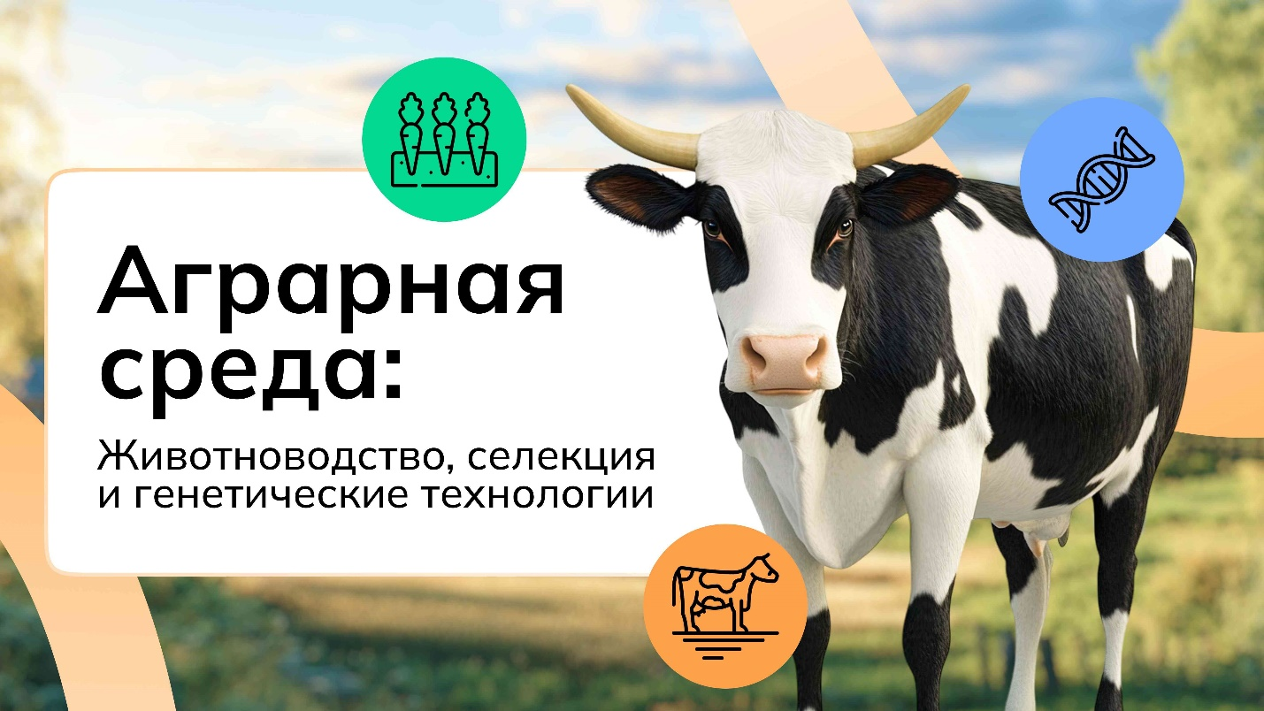

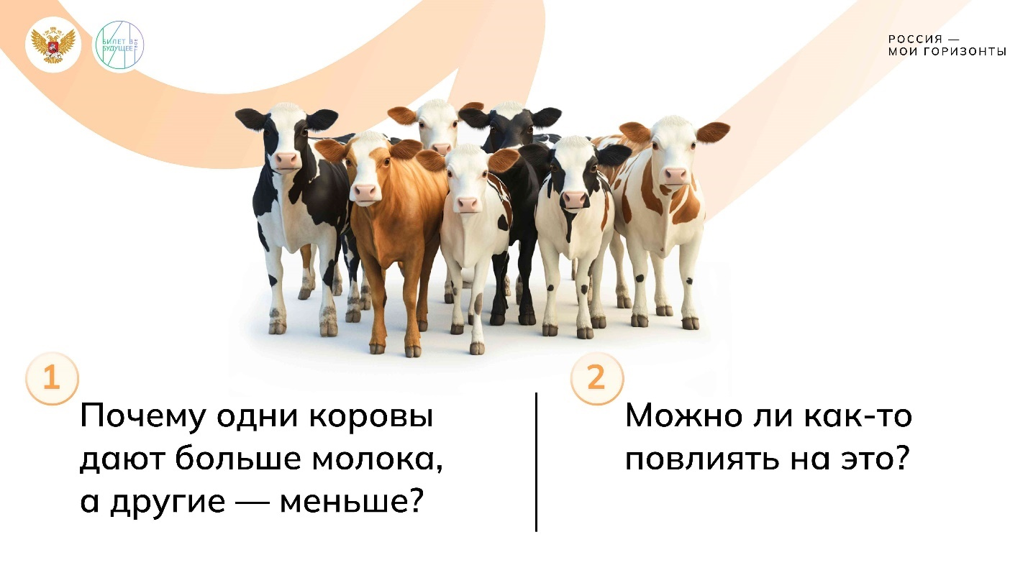



1 / 3

**Слово педагога:** Добрый день, ребята! Скажите, всегда ли рядом с человеком были домашние животные?

*Ответы обучающихся.*

*Возможные ответы:*

* *Нет, раньше все животные были дикими и человек не мог ими управлять.*
* *Человек приручил животных, когда ему стали нужны мясо, молоко и шерсть.*
* *Домашние животные появились, когда люди стали заниматься земледелием и скотоводством.*

**Слово педагога:** Всё верно! Около 10 тысяч лет назад человек приручил диких животных. Сначала — чтобы охотиться с ними, потом — чтобы получать пищу, шерсть, молоко. Но этого оказалось мало: люди начали выбирать самых сильных, выносливых, плодовитых животных, чтобы потомство становилось ещё лучше. Так появились породы коров, которые дают больше молока, овцы с густой шерстью, куры, несущие десятки яиц в месяц.

Но возможно ли сделать так, чтобы коровы лучше переносили холод или жару, а куры реже болели? Можно ли создать породу баранов с особенно тёплой шерстью? А вдруг учёные уже умеют это делать? Давайте разберёмся, как человек не просто ухаживает за животными, но и помогает им стать сильнее, выносливее и продуктивнее!

*Педагог задаёт вопросы и, если есть возможность демонстрировать слайды, сопровождает их слайдами с картинками.*

*Педагог демонстрирует слайд с изображениями разных пород коров.*

**Слово педагога:** Как вы думаете, почему одни коровы дают больше молока, а другие — меньше? Можно ли как-то повлиять на это?

*Ответы обучающихся.*

*Возможные ответы:*

* *Это зависит от породы, условий, в которых живёт животное, и ещё от того, какое у него здоровье.*
* *Если корову хорошо кормить, ухаживать за ней, следить за её здоровьем, она может давать больше молока.*
* *А ещё люди специально выводят породы коров, которые дают больше молока.*

*Педагог демонстрирует слайд с изображением учёных в лаборатории.*

**Слово педагога:** Все процессы в нашем организме происходят благодаря сложным химическим процессам, а главными молекулами, которые их обеспечивают, являются белки. В каждой клетке многоклеточного организма есть удивительная молекула ДНК, которая содержит «рецепты» всех белков организма, каждый рецепт записан в гене. А вы слышали о том, что сейчас можно «редактировать» гены животных, т. е. вырезать их? Какие проблемы можно решить, изменив ген? Могут ли такие технологии помочь животным реже болеть?

*Ответы обучающихся.*

*Возможные ответы:*

* *Можно вывести породу, которая будет давать больше молока или быстрее расти.*
* *Такие животные смогут легче переносить жару или холод, а значит, будут реже болеть.*

**Слово педагога:** Все эти вопросы имеют прямое отношение к теме нашего сегодняшнего занятия. Мы поговорим о том, как люди занимаются улучшением пород животных и как наука помогает в этом процессе. Запишите тему в тетради: «Россия аграрная: животноводство, селекция и генетические технологии».

Сегодня мы узнаем больше о профессиях в этих областях, выполним интересные задания и даже попробуем себя в роли специалистов! А знакомство с этими отраслями я предлагаю начать с видеоролика. Смотрите внимательно, потом я задам вам вопросы, ответив на которые команды смогут набрать первые баллы!

*Если на предыдущих занятиях заполняли карту среды, то на данном занятии также необходимо заложить время на её заполнение. Слово педагога в этом случае:*

***Слово педагога:*** *Все эти вопросы имеют прямое отношение к теме нашего сегодняшнего занятия. Мы поговорим о том, как люди занимаются улучшением пород животных и как наука помогает в этом процессе. Давайте посмотрим на карту Аграрной среды. Ранее мы с вами говорили о растениеводстве, садоводстве и пищевой промышленности. А сегодня в эту карту добавим ещё* ***животноводство, селекцию, генетику и генетические технологии****. Запишите тему в тетради:* ***«Россия аграрная: животноводство, селекция, генетика и генетические технологии»****.*

*Сегодня мы узнаем больше о профессиях в этих областях, выполним интересные задания и даже попробуем себя в роли специалистов! А знакомство с этими отраслями я предлагаю начать с видеоролика. Смотрите внимательно, потом я задам вам вопросы, ответив на которые команды смогут набрать первые баллы!*

Видеоролик о среде и отрасли

Свернуть

02:0006:00

— Видео 04:00 мин.

Элемент 3

Replay

Mute

Loaded: 100.00%

Remaining Time -0:00

1x

Playback Rate

Picture-in-PictureFullscreen

***Текст видеоролика:***

*Животноводство, селекция и генетика — это основа продовольственной безопасности страны. Эти направления дают миллионы рабочих мест, поддерживают экономику регионов и развивают технологии. От специалистов этой сферы зависит, каким будет сельское хозяйство завтра. Животноводство — это уход за животными и организация их правильного содержания.*

*Селекция — отбор самых сильных и здоровых животных для улучшения пород и получения новых. Генетика объясняет, как передаются полезные качества от родителей потомству. А генетические технологии позволяют работать с наследственным материалом ДНК и РНК. Фермер, выбирая лучших животных, использует принципы искусственного отбора — метода, при котором для размножения отбирают особей с нужными характеристиками.*

*Этим методом пользовался учёный Иван Мичурин, а Николай Вавилов изучал, как передаются признаки у растений, и определил, откуда произошли основные сельскохозяйственные культуры. Его открытия помогают селекционерам до сих пор.*

*Дмитрий Беляев же показал, что с помощью селекции можно влиять не только на внешний вид, но и на поведение животных. Благодаря этим открытиям сегодня удаётся выводить более продуктивные и устойчивые породы. Например, в России вывели чёрно-пёструю корову. Она может весить до 600 килограммов, а быки достигают почти тонны.*

*А симментальская корова даёт молоко до 15 лет, что вдвое дольше, чем у обычных пород. Но рекордсменкой стала корова Ирга из Ульяновска. За 305 дней она дала 19 310 литров молока. Это почти 100 литров в день. Хватило бы, чтобы каждый ученик средней школы выпил по стакану молока ежедневно.*

*Но что, если можно не просто отбирать лучших животных, а менять их на уровне ДНК? Учёные изучают ДНК животных, чтобы в будущем помочь им стать крепче и выносливее. В России уже ведутся исследования, которые могут сделать животных более устойчивыми к болезням, быстрее растущими и лучше переносящими жару и холод.*

*Но за то, чтобы животные были не только продуктивными, но и здоровыми, отвечают не только генетики. На фермах работает очень много специалистов. Ветеринары следят за здоровьем животных. Животоводы обеспечивают уход и кормление. Зоотехники контролируют условия содержания. Есть и более узкие направления: пчеловоды, рыбоводы, птицеводы, кинологи.*

*Кстати, современные фермы всё чаще используют инновационные технологии. Это автоматические кормушки, датчики и системы мониторинга, которые помогают следить за здоровьем животных. Например, если корова плохо ест, система сразу сигнализирует — и ветеринар может быстро отреагировать.*

*Так что, если вы выберете профессию в этой сфере, вам предстоит работать с наукоёмкими технологиями сельского хозяйства и внедрять современные решения.*

Обсуждение ролика

Свернуть

06:0010:00

— Работа в классе 04:00 мин.

Элемент 4

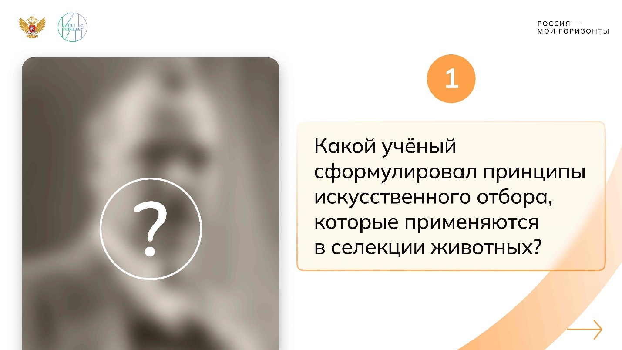

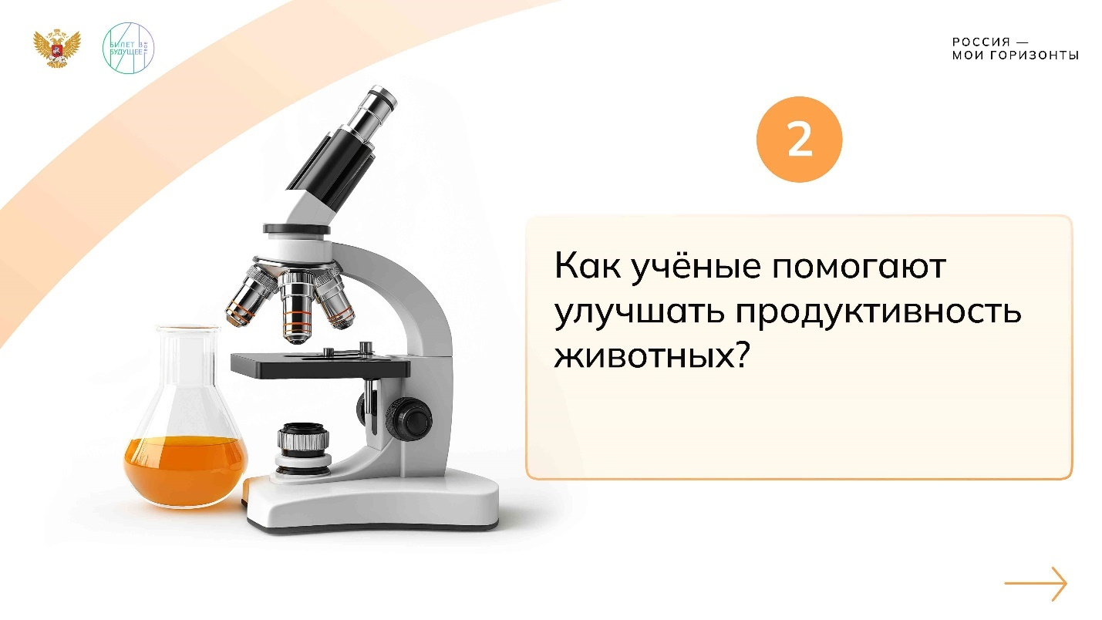

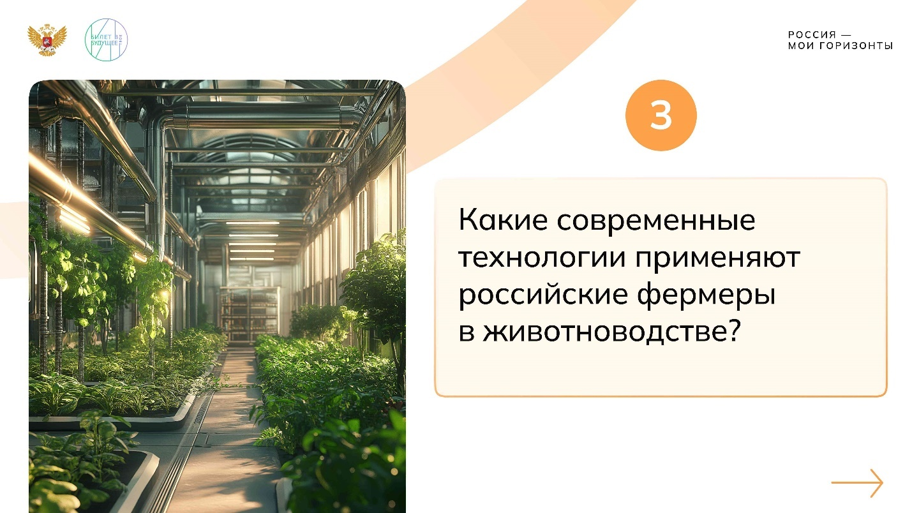



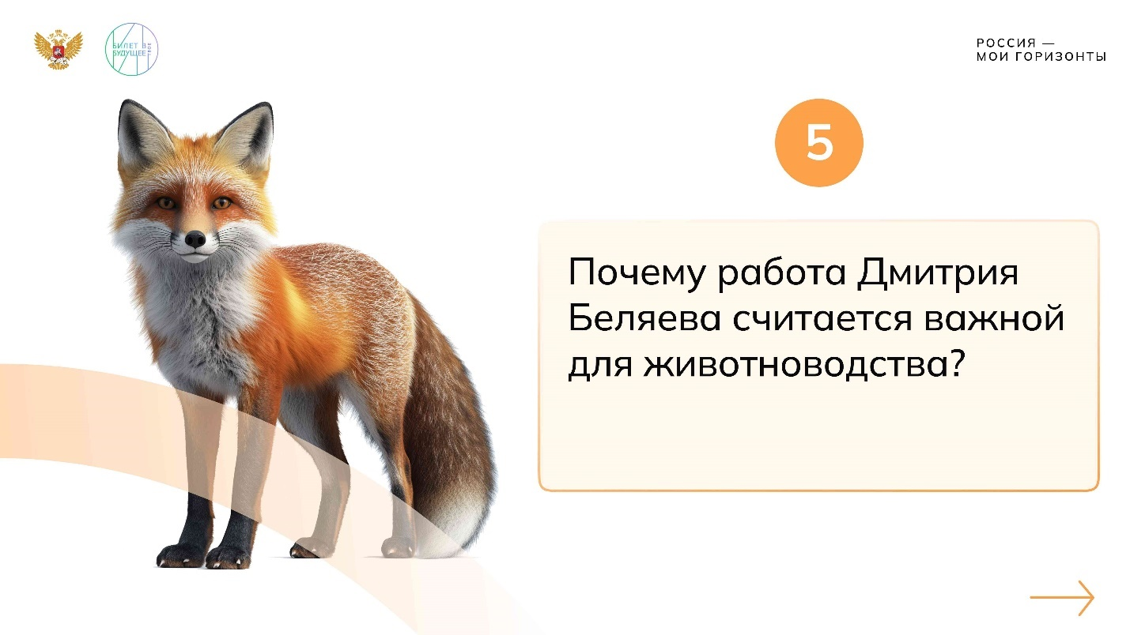

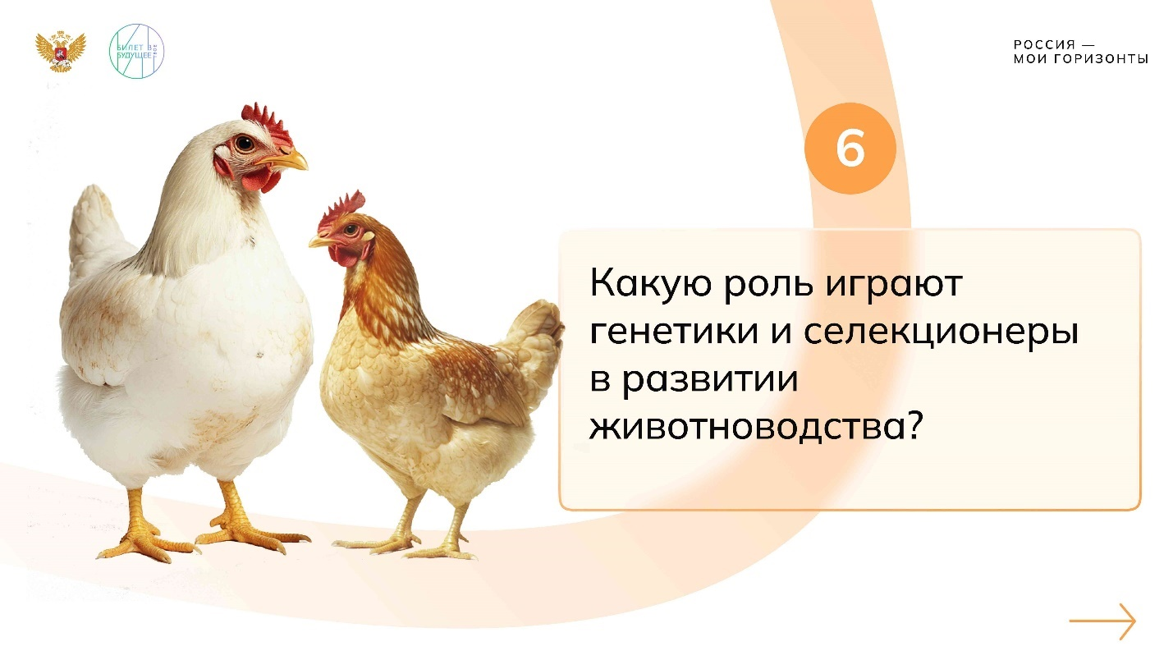

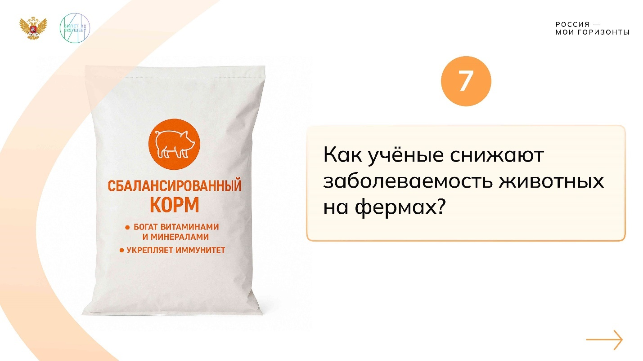



1 / 8

**Слово педагога:** Мы узнали, как выращивают животных, выводят их породы и даже работают с генами животных. Давайте вспомним, в чём разница  между животноводством, селекцией, генетикой и генетическими технологиями и как эти понятия связаны друг с другом?

*Ответы обучающихся.*

*Возможные ответы:*

* *Животноводство — это когда люди разводят животных и ухаживают за ними.*
* *Селекция — это когда выбирают самых сильных или продуктивных животных, чтобы потом у них появилось хорошее потомство.*
* *Генетика — это про то, как передаются признаки, — например, если у коровы мама давала много молока, то и у неё может быть такой же признак.*
* *Генетические технологии помогают изменять организмы на уровне ДНК.*

***Как это связано?***

*Генетика помогает понимать, какие признаки передаются. Селекция использует это, чтобы отбирать самых лучших животных. Генетические технологии помогают изменять ДНК и усиливать те или иные свойства. А животноводы потом разводят этих животных и ухаживают за ними.*

**Слово педагога:** Молодцы, всё верно! А теперь предлагаю небольшую викторину. Заодно проверим, насколько внимательно вы смотрели ролик. Я буду задавать вопросы, у вас будет пять секунд на то, чтобы обсудить ответ в команде. За правильный ответ вы получаете балл. Если команда не успевает ответить или затрудняется, ход переходит к другой команде. Готовы? Тогда начнём!

*Педагог задаёт вопросы командам по очереди. Если есть возможность демонстрировать слайды, вопросы дублируются на слайдах. За каждый правильный ответ команды получают балл. В случае, если в течение пяти секунд команда затрудняется с ответом, ход переходит к другой команде.*

***Вопросы для викторины****:*

1. ***Какой учёный сформулировал принципы искусственного отбора, которые применяются в селекции животных?***

*Верный ответ: Иван Мичурин. Хотя Мичурин занимался селекцией растений, его методы искусственного отбора стали основой и для работы с животными. Фермеры и селекционеры используют его принципы, чтобы улучшать породы и повышать продуктивность животных.*

1. **Как учёные помогают улучшать продуктивность животных?**

*Верный ответ: селекционеры отбирают животных с лучшими характеристиками, а специалисты в области генетических технологий работают с ДНК, создавая породы, устойчивые к болезням и неблагоприятным воздействиям окружающей среды.*

1. **Какие современные технологии применяют российские фермеры в животноводстве?**

*Верный ответ: автоматизированные кормушки, системы мониторинга здоровья животных, генетические исследования.*

1. **Какой рекорд по удою был установлен в 2024 году в России?**

*Верный ответ: ульяновская корова Ирга дала 19 310 литров молока за 305 дней.*

1. **Почему работа Дмитрия Беляева считается важной для животноводства?**

*Верный ответ: он доказал, что селекция влияет не только на внешность, но и на поведение животных, что помогло лучше понимать процессы приручения и улучшения пород.*

1. **Какую роль играют генетики и селекционеры в развитии животноводства?**

*Верный ответ: они помогают создавать более продуктивные и устойчивые к болезням породы животных.*

1. **Как учёные снижают заболеваемость животных на фермах?**

*Верный ответ: создают породы с повышенной устойчивостью к вирусам, используют системы мониторинга здоровья, предотвращая болезни до появления симптомов.*

1. **Как технологии помогают следить за здоровьем животных на фермах?**

*Верный ответ: системы мониторинга фиксируют изменения в состоянии животных, позволяя фермерам быстро реагировать на возможные болезни.*

**Слово педагога:** Ребята, вы молодцы! Прекрасно справились со всеми вопросами. А теперь мы подсчитаем баллы и поймём, какая команда у нас в лидерах.

*Педагог подсчитывает баллы, записывает их на доске и называет одну или несколько команд, лидирующих на данный момент.*

**Слово педагога***:* Впереди у нас будет ещё много вопросов, поэтому ситуация может измениться. А теперь я предлагаю немного поразмышлять и пофантазировать.

Представьте, что вы учёные-генетики. Какую новую породу животных вы бы хотели создать и почему?

*Ответы обучающихся.*

**Слово педагога:** Ваши идеи впечатляют, и мне очень понравились доводы, которые вы приводили. Таким образом, мы с вами увидели, что сфера животноводства, селекции и генетики открывает перед вами широкие возможности для творчества и экспериментов.

**Основная часть**



Игра-разминка «Отраслевой светофор»

Свернуть

10:0014:00

— Игра 04:00 мин.

Элемент 5

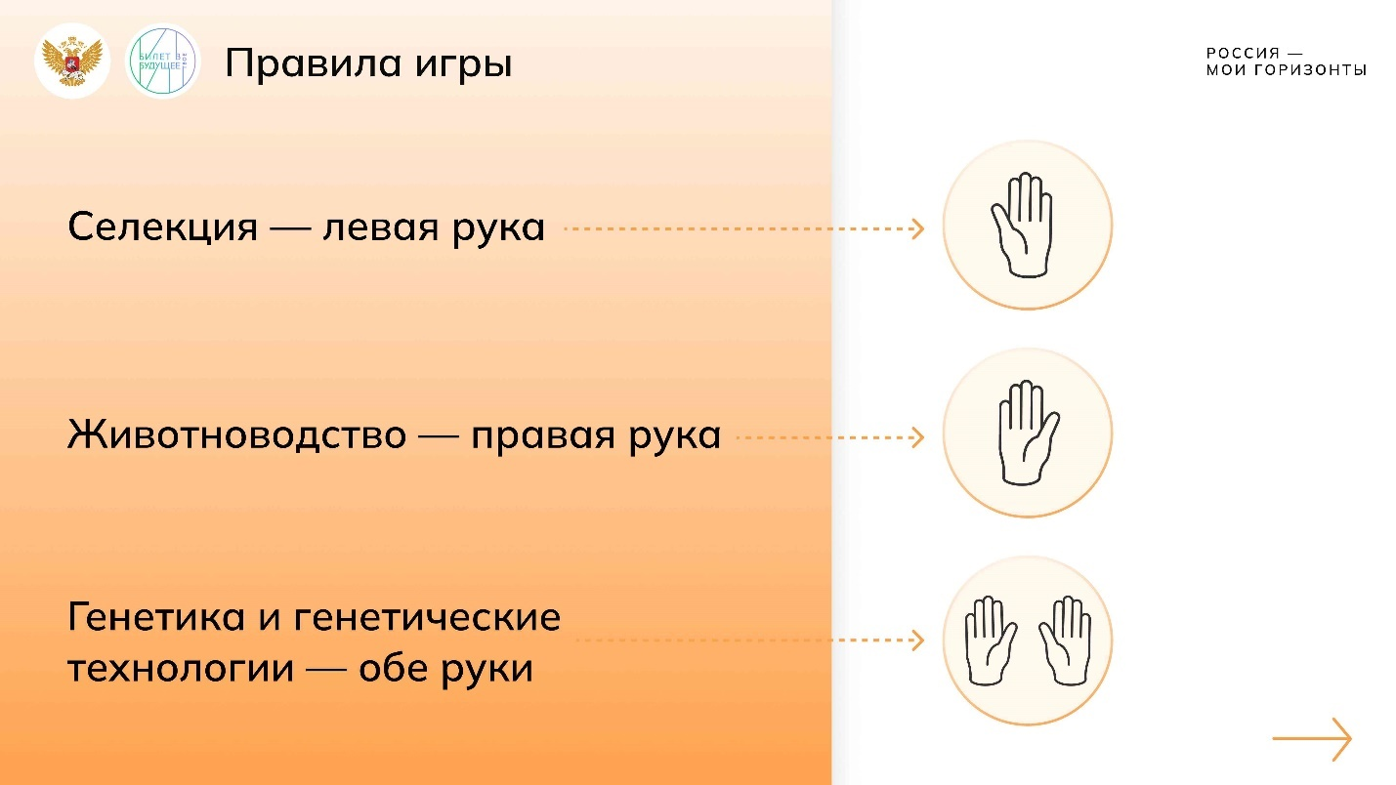

1 / 1

**Слово педагога:** Ребята, сейчас мы проведём игру, в которой вам нужно будет определить, что относится к животноводству, селекции или генетике и генетическим технологиям.

Я называю слово или фразу, а вы показываете ответ. Если это относится к животноводству, вы поднимаете правую руку, если к селекции — левую, а если к генетике и генетическим технологиям — обе руки.

Например, если я скажу «скрещивание различных пород коров для увеличения их веса», вы понимаете, что это относится к селекции, и поднимаете левую руку. Всё понятно? Тогда начинаем. На всякий случай правила игры я покажу на слайде / запишу на доске.

*Педагог выводит на экран слайд с правилами игры или записывает правила на доске:*

* *Животноводство — правая рука;*
* *Селекция — левая рука;*
* *Генетика и генетические технологии — обе руки.*

*От каждой команды отвечает один обучающийся. Педагог сам выбирает, кто будет отвечать, чтобы игра проходила быстрее. За правильный ответ команда получает один балл. Побеждает команда, набравшая больше всего баллов по итогам игры. Педагог может использовать не все предложенные утверждения, а выбрать те, которые лучше соответствуют уровню подготовки и интересам класса. Также при необходимости можно добавить свои примеры, чтобы игра была более увлекательной и понятной для обучающихся.*

*Педагог называет утверждения.*

***Список утверждений:***

* ***Разведение коров для производства молока*** *— животноводство (обучающиеся поднимают* ***правую*** *руку).*
* ***Выведение новых сортов пшеницы*** *— селекция (обучающиеся поднимают* ***левую*** *руку).*
* ***Работник конного двора*** — животноводство *(обучающиеся поднимают* ***правую*** *руку).*
* ***Изучение ДНК животных для улучшения их продуктивности*** *— генетика и генетические технологии (обучающиеся поднимают* ***обе*** *руки).*
* ***Разведение пчёл для получения мёда*** *— животноводство (обучающиеся поднимают* ***правую*** *руку).*
* ***Скрещивание двух видов растений*** *— селекция (обучающиеся поднимают* ***левую*** *руку).*
* ***Кинолог*** *— животноводство (обучающиеся поднимают* ***правую*** *руку).*
* ***Редактирование генов, чтобы животные меньше болели*** *— генетика и генетические технологии (обучающиеся поднимают* ***обе*** *руки).*
* ***Селекционер животных*** *— селекция (обучающиеся поднимают* ***левую*** *руку).*
* ***Рыбовод*** *— животноводство (обучающиеся поднимают* ***правую*** *руку).*
* ***Выбор лучших животных*** — селекция (обучающиеся поднимают **левую** руку).
* ***Разведение скаковых лошадей*** *— животноводство (обучающиеся поднимают* ***правую*** *руку).*
* ***Ветеринар*** *— животноводство (обучающиеся поднимают* ***правую*** *руку).*
* ***Выведение животных, которые легче переносят жару и холод*** *— генетика и генетические технологии (обучающиеся поднимают* ***обе*** *руки).*
* ***Скрещивание пород овец для повышения качества шерсти*** — *селекция* (*обучающиеся поднимают* ***левую*** *руку).*

*Педагог подводит итог разминки и называет команду, которая лидирует.*

**Слово педагога:** Молодцы! Вы отлично справились с заданием! А больше всех баллов набрала команда … Поздравляем! Отличная работа!

Мы уже разобрались, как работают животноводы, селекционеры и генетики. Но одно дело — говорить об этом, а другое — увидеть всё своими глазами.

Как устроены современные фермы? Какие технологии помогают ухаживать за животными и повышать продуктивность? Давайте заглянем **за кулисы** животноводческого производства и посмотрим, как устроена эта сфера изнутри. Внимание на экран!

Видеоролик о предприятии

Свернуть

14:0018:00

— Видео 04:00 мин.

Элемент 6

Replay

Mute

Loaded: 100.00%

Remaining Time -0:00

1x

Playback Rate

Picture-in-PictureFullscreen

Обсуждение ролика

Свернуть

18:0020:00

— Работа в классе 02:00 мин.

Элемент 7

**Слово педагога**: Ребята, теперь вы лучше понимаете, как работают специалисты в животноводстве, селекции и генетике. Давайте подумаем: если бы вам предстояло выбрать одну из этих профессий, какая бы вам подошла и почему?

*Ответы обучающихся.*

**Слово педагога**: Как вы думаете, почему животноводство остаётся важной профессией, даже когда появляются новые технологии?

*Ответы обучающихся.*

*Возможные ответы:*

* *Без людей всё равно не обойтись — даже самые умные машины не заменят заботу о животных.*
* *Люди должны разрабатывать технологии и контролировать процесс, чтобы всё работало правильно.*

**Слово педагога:** Как вы думаете, какие качества важны для тех, кто работает в животноводстве, селекции и генетике?

*Ответы обучающихся.*

*Возможные ответы:*

* *Ветеринару или животноводу нужны* ***внимательность и ответственность****, ведь животные требуют ухода каждый день.*
* *Селекционеру важно быть* ***наблюдательным*** *и* ***терпеливым****, потому что результаты его работы видны не сразу.*
* *Генетику и специалисту в области генетических технологий нужно* ***любить науку, хорошо знать математику и быть готовым осваивать сложное оборудование****, чтобы изучать ДНК и разрабатывать новые методы улучшения пород.*

**Слово педагога**: Ребята, вы правы — все эти качества действительно важны для тех, кто хочет связать свою жизнь с животноводством, селекцией или генетикой. А знаете ли вы, какие школьные предметы и науки лежат в основе этих профессий и где можно получить нужные знания? Сейчас мы посмотрим ролик, который расскажет, как начать путь в этой увлекательной сфере и где учат будущих специалистов.

Видеоролик о направлениях образования

Свернуть

20:0024:00

— Видео 04:00 мин.

Элемент 8

Replay

Mute

Loaded: 100.00%

Remaining Time -0:00

1x

Playback Rate

Picture-in-PictureFullscreen

***Текст видеоролика:***

*Мир животноводства, селекции и генетики полон захватывающих возможностей, но с чего начать?*

*В школах закладывается прочный фундамент для вашей будущей профессии. Биология помогает понять, как устроены живые организмы, как они развиваются и взаимодействуют с окружающей средой, — это основа для работы с животными. Химия помогает в изучении кормов и лекарств для животных, а география даёт знания о климатических и природных условиях, необходимых для успешного животноводства.*

*Если вы хотите сделать первый шаг к своей будущей карьере, выберите класс, который вам подходит. Вам интересны науки о жизни, привлекает работа в лабораториях или в поле, вы любите ухаживать за животными или выращивать растения? Тогда обучение в классах естественно-научного профиля поможет развить нужные навыки и получить практический опыт. В агротехнологических классах ребята могут углублённо изучать и математику с информатикой и физикой, ведь животноводство использует высокотехнологичное оборудование.*

*Хотите больше практики в учебном процессе? Отличным помощником будет дополнительное образование. Зоологические кружки помогут развить навыки заботы о питомцах, изучить их поведение и методы разведения. На станциях юных натуралистов и в эколого-биологических центрах вам помогут расширить знания о природе и получить практический опыт её исследования, что пригодится для работы в животноводстве. А курсы на платформе образовательного центра «Сириус» или регионального центра развития талантов и способностей* \*\**помогут погрузиться в биохимию, генетику и генетические технологии, подготовиться к Всероссийской олимпиаде школьников.*

*Знания важны, но их практическое применение — вот что действительно помогает раскрыть потенциал! Учащиеся, которые интересуются животноводством, селекцией и генетикой, могут принять участие в различных конкурсах и выставках. Это отличная возможность проявить себя, получить ценный опыт и пообщаться с единомышленниками.*

*Например,* ***Всероссийский конкурс юных аграриев имени К. А. Тимирязева*** *помогает школьникам раскрыть свои способности в аграрной сфере. Конкурс* ***АгроНТРИ*** *знакомит участников с новейшими разработками в сельском хозяйстве и даёт шанс применить знания на практике. А всероссийский проект* ***«Школьный агростартап»*** *позволяет попробовать себя в роли разработчика собственного аграрного проекта.*

*Выбирая профессию в животноводстве, селекции или генетике, вы открываете для себя возможности работать в любом уголке нашей страны. Эти специальности востребованы повсюду — от крупных хозяйств до небольших фермерских предприятий, где квалифицированные специалисты нужны всегда.*

Обсуждение ролика

Свернуть

24:0026:00

— Работа в классе 02:00 мин.

Элемент 9

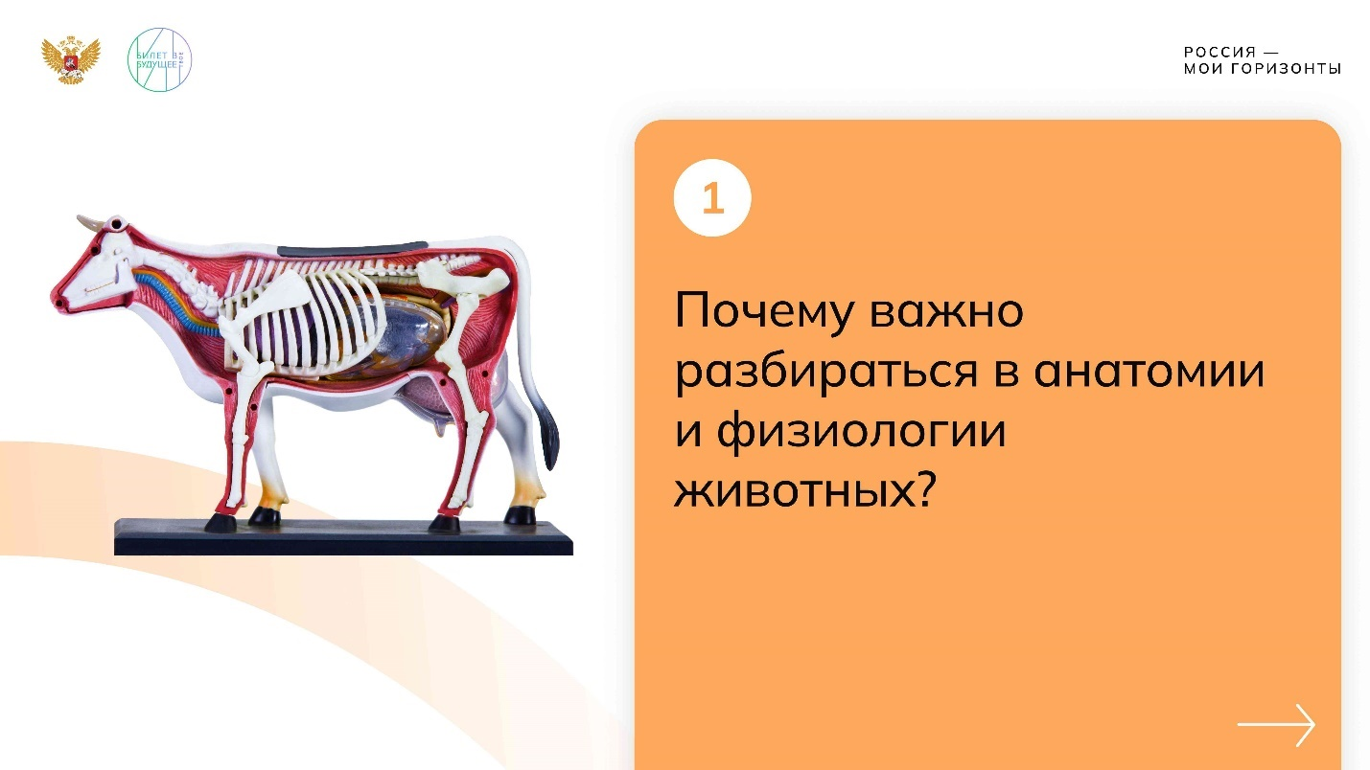

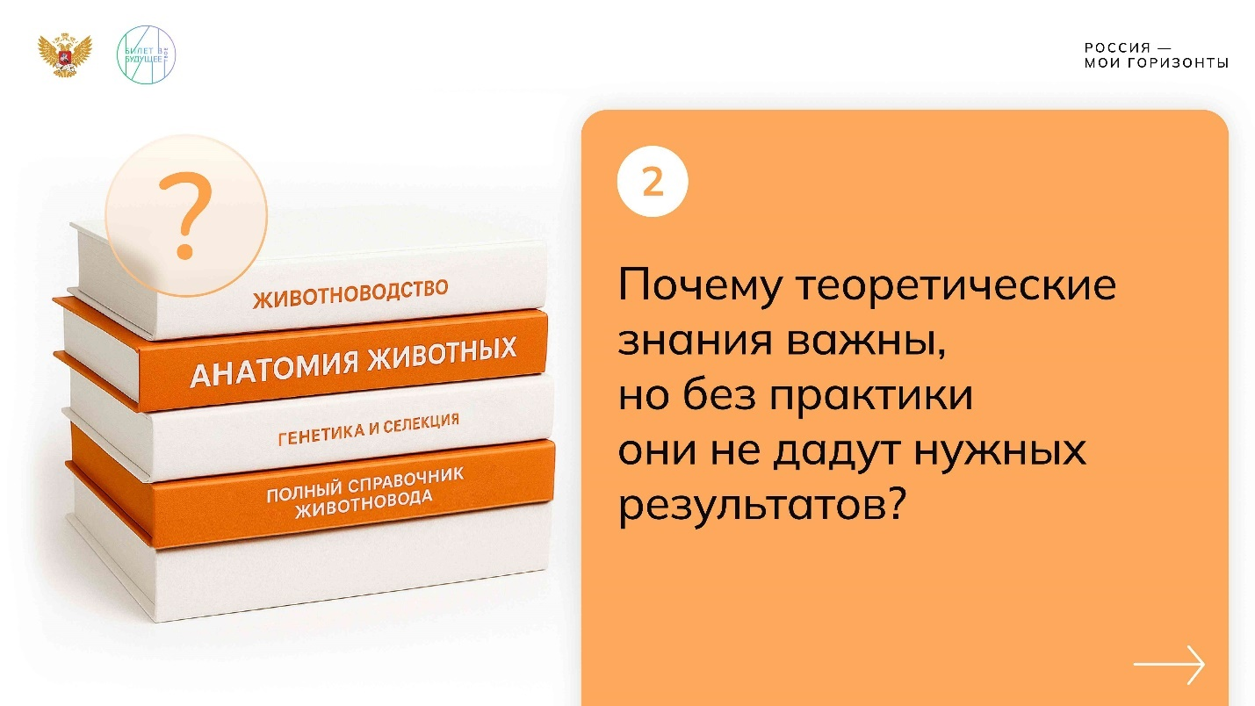

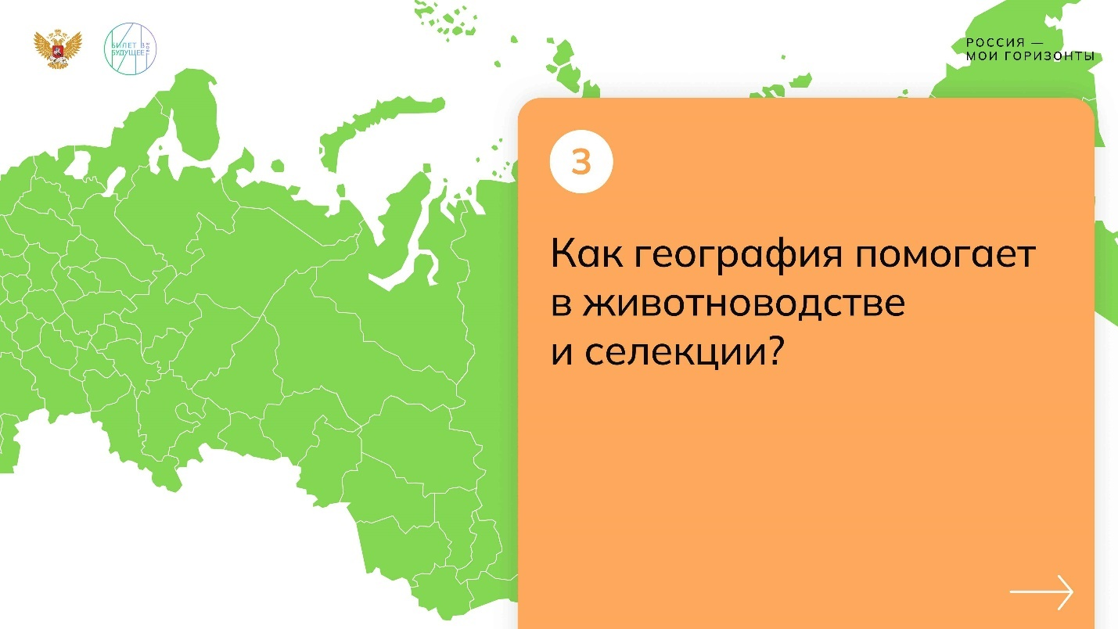

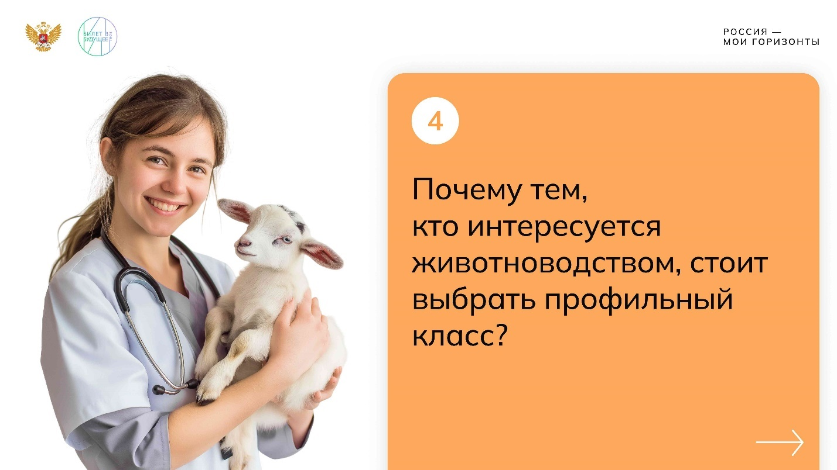

1 / 4

* **Дополнительная презентация «Вопросы»**

2.44 MB

Скачать

*Обсуждение ролика — необязательная часть занятия. Если времени недостаточно, можно пропустить этот блок.*

**Слово педагога:** Ребята, у многих из вас наверняка есть домашние животные. Уверен(а), что вы за ними ухаживаете. А может, ездили к бабушке на дачу или в деревню и там помогали с более крупными животными: курами, козами, коровами? Может, вы думали о том, как можно изменить их привычки или внешность? Поделитесь своим опытом, мыслями и идеями!

*Ответы обучающихся.*

**Слово педагога:** А сейчас — ещё несколько вопросов! Проверим, сможете ли вы на них ответить!

*Педагог читает вопросы и/или демонстрирует слайды дополнительной презентации «Вопросы».*

**Вопрос № 1:** Почему важно разбираться в анатомии и физиологии животных?

*Ответы обучающихся. Возможные ответы:*

* *Чтобы правильно ухаживать за животными и следить за их здоровьем.*
* *Чтобы понимать, как правильно разводить животных и создавать подходящие условия для их содержания.*

**Вопрос № 2:** Почему теоретические знания важны, но без практики они не дадут нужных результатов?

*Ответы обучающихся. Возможные ответы:*

* *Практика помогает лучше усваивать материал и развивать реальные навыки.*
* *Это готовит к настоящей работе, где нужно не только знать, но и уметь применять полученные знания.*

**Вопрос № 3:** Как география помогает в животноводстве и селекции?

*Ответы обучающихся. Возможный ответ:*

* *География помогает учитывать климатические и экологические условия, которые влияют на разведение животных, их здоровье и продуктивность.*

**Вопрос №4:** Почему тем, кто интересуется животноводством, стоит выбрать профильный класс?

*Ответы обучающихся. Возможные ответы:*

* *Обучение в профильном классе позволяет углубить знания и развить нужные навыки.*
* *Это отличная подготовка к будущей карьере в животноводстве, селекции и генетике.*

**Слово педагога**: Животноводство, селекция, генетика и генетические технологии — это отрасли и науки, где знания и умения соединяются с анализом, экспериментами и нестандартным подходом. Именно такие качества помогут вам успешно решать задачи, с которыми вы столкнётесь в этой сфере. Сегодня в рамках групповой работы у вас будет шанс проявить свои таланты, применить полученные знания и поработать над интересным заданием.

Групповая работа

Свернуть

26:0038:00

— Работа в классе 12:00 мин.

Элемент 10

* **Раздаточный материал для групповой работы**

370.02 KB

Скачать

**Слово педагога:** Ребята, сегодня мы с вами попробуем стать сотрудниками фермы и разобраться в одной проблеме: на ферме, где разводят коров для производства молока, снизились надои, и руководство не может понять, в чём причина.

Ваша задача — придумать две возможные причины этой ситуации и предложить план действий для их устранения. Не забудьте выбрать специалистов, которые могут помочь решить эту проблему. Внимательно подумайте, какие профессии могут быть полезны для каждого из предложенных вами решений.

После того как все команды представят свои решения, мы проведём голосование. Команды голосуют за лучшее решение проблемы, но за свою команду голосовать нельзя. Таким образом, вы сможете выбрать, чьё решение оказалось самым логичным и обоснованным!

У вас 6 минут на решение задачи. Включайте свою креативность и применяйте знания, которые вы получили сегодня!

*Педагог раздаёт списки каждой команде или записывает названия профессий на доске и зачитывает вслух пояснения.*

***Список профессий:***

* ***Ветеринар*** *— специалист, который лечит животных, ставит диагнозы, проводит вакцинацию и следит за их здоровьем.*
* ***Зоотехник*** *— специалист, занимающийся улучшением условий содержания животных, подбором кормов и уходом, чтобы увеличить продуктивность.*
* ***Селекционер животных*** *— занимается выводом новых пород животных, улучшая их характеристики, такие как продуктивность и устойчивость к заболеваниям.*
* ***Птицевод*** *— специалист, который занимается разведением и уходом за домашней птицей, такой как курицы, утки или индейки.*
* ***Фельдшер*** *— медицинский работник, который помогает в лечении животных, проводит первичные осмотры и выполняет профилактические процедуры.*
* ***Менеджер по качеству кормов*** *— следит за качеством и составом кормов для животных, чтобы обеспечить их здоровое питание и повышение продуктивности.*
* ***Работник конного двора*** *— специалист по уходу за лошадьми, обучению их и обеспечению комфортных условий для содержания.*
* ***Менеджер по обучению персонала*** *— отвечает за обучение работников фермы, обучение правильному уходу за животными и современным методам работы.*
* ***Технолог молочного производства*** *— специалист, который контролирует процесс производства молока на ферме, следит за качеством молока и улучшением процессов доения.*

*Ответы обучающихся.*

*Памятка для педагога: Обратите внимание: ниже даны лишь возможные варианты ответов. Обучающиеся могут предлагать свои причины и их решения — важно, чтобы они логично объяснили свою точку зрения. Победителя обучающиеся могут выбрать сами, путём голосования. Команды голосуют за лучшее решение проблемы, причём за свою команду голосовать нельзя.*

***Примерные презентации команд:***

1. ***Неправильное кормление***

* ***Причина:*** *коровы могут получать недостаточно питательных веществ или их рацион не сбалансирован, что влияет на их продуктивность.*
* ***Решение:*** *провести анализ рациона коров и внести изменения, добавив необходимые корма, витамины и минералы; работать с* ***зоотехником*** *и* ***менеджером по качеству кормов*** *для разработки оптимального рациона, учитывающего потребности животных.*
* ***Кто поможет решить эту проблему:*** *зоотехник, менеджер по качеству кормов.*

1. ***Заболевания и здоровье животных***

* ***Причина:*** *коровы могут страдать от заболеваний, таких как мастит, инфекции или другие болезни, что снижает их продуктивность.*
* ***Решение:*** *провести ветеринарный осмотр всех коров, выявить и лечить заболевания; внедрить регулярные проверки здоровья и вакцинацию, а также обеспечить надлежащий уход за животными.*
* ***Кто поможет решить эту проблему:*** *ветеринар, санитарный фельдшер.*

1. ***Неправильный режим доения***

* ***Причина:*** *если доение происходит нерегулярно или неправильно, это может снизить надои.*
* ***Решение:*** *пересмотреть график доения, обеспечить его регулярность и обучить персонал правильным методам доения; внедрить автоматизированные системы доения, если это возможно.*
* ***Кто поможет решить эту проблему:*** *технолог молочного производства, менеджер по обучению персонала.*

1. ***Неправильный выбор породы***

* ***Причина:*** *возможно, выбранная порода коров не подходит для условий фермы (климат, кормление, управление).*
* ***Решение:*** *оценить, насколько выбранная порода соответствует условиям фермы, и рассмотреть возможность перехода на более продуктивные породы, адаптированные к местным условиям.*
* ***Кто поможет решить эту проблему:*** *селекционер животных, зоотехник.*

1. ***Неправильный отбор быков на ферме***

* ***Причина:*** *возможно, при выборе производителей для разведения не учитывались важные характеристики, такие как продуктивность, здоровье и адаптивность.*
* ***Решение:*** *пересмотреть критерии отбора производителей, основываясь на их производительности и здоровье, а также на их способности передавать эти качества потомству.*
* ***Кто поможет решить эту проблему:*** *селекционер животных, зоотехник.*

1. ***Нехватка обучения для персонала***

* ***Причина:*** *персонал может не иметь достаточных знаний о современных методах разведения и ухода за животными, что может привести к снижению продуктивности.*
* ***Решение:*** *организовать обучение для сотрудников, чтобы повысить их квалификацию в области ухода за животными и современных методов разведения, что поможет улучшить общую продуктивность стада.*
* ***Кто поможет решить эту проблему:*** *менеджер по обучению персонала, зоотехник.*

1. ***Низкий уровень ухода за животными***

* ***Причина:*** *недостаточный уход за животными может привести к снижению их здоровья и, как следствие, к снижению надоя.*
* ***Решение:*** *обеспечить надлежащий уход за животными, включая регулярные ветеринарные осмотры, вакцинацию и профилактические меры, чтобы поддерживать их здоровье и продуктивность.*
* ***то поможет решить эту проблему:*** *ветеринар, зоотехник.*

*Если время позволяет, педагог может предложить обучающимся задать вопросы командам после их выступления, чтобы вовлечь всех в обсуждение.*

**Слово педагога:** Хочу поблагодарить все команды за интересные идеи и активное участие в обсуждении! Ваши предположения и решения действительно вдохновляют и показывают, насколько важно подходить к проблемам с разных сторон. Спасибо за вашу работу и креативность!

Теперь давайте проголосуем за лучшее решение проблемы. Напоминаю, за свою команду голосовать нельзя. Выберите, по вашему мнению, самое логичное и обоснованное решение, и давайте определим победителя!

*Голосование.*

**Слово педагога:** Давайте поздравим победившую команду! Ваше решение было действительно логичным и обоснованным, вы проявили отличное командное взаимодействие и креативный подход!

Но хочу отметить, что все команды проделали отличную работу.  И по результатам всего занятия победила команда… / победила дружба. Молодцы! Вы показали отличные результаты и хорошую работу в команде.

**Заключительная часть**

Подведение итогов. Рефлексия.

Свернуть

38:0043:00

— Рефлексия 05:00 мин.

Элемент 11

**Слово педагога:** Мы узнали, что животноводство, селекция, генетика и генетические технологии помогают улучшать породы животных, делать продукты питания качественными и доступными, а также увидели, какие профессии стоят за этим важным делом. Давайте теперь поделимся: что из сегодняшнего урока запомнилось вам больше всего? Что показалось самым интересным или неожиданным?

*Ответы обучающихся.*

*Педагог может выбрать вопросы в зависимости от вовлечённости класса и оставшегося времени.*

**Слово педагога:** Мы сегодня с вами узнали, что такое селекция, и разобрали примеры среди крупного рогатого скота, приведите примеры успешной селекции домашних животных — кошек или собак?

*Ответы обучающихся.*

*Возможные ответы:*

* *Среди кошек: сиамская кошка, мейн-кун, сфинкс, персидская кошка и т. д.*
* *Среди собак: немецкая овчарка, бульдог, сибирский хаски и т. д.*

**Слово педагога:** Какие факторы, по вашему мнению, влияют на выбор породы животных для разведения в разных регионах?

*Ответы обучающихся.*

*Возможные ответы:*

* *Климат. Погода, которая бывает в нашем районе. Например, если у нас жарко или холодно, это влияет на то, какие коровы могут хорошо жить здесь.*
* *Корм. То, чем мы кормим животных. Если в нашем регионе много хорошего корма, мы можем выбирать породы, которые могут его использовать.*
* *Надо понимать, для чего мы разводим коров. Если нам нужно много молока, мяса или шерсти, мы выбираем такие породы, которые лучше всего подходят для этих целей.*

**Слово педагога:** Как вы считаете, как современные технологии могут изменить подход к животноводству в будущем?

*Ответы обучающихся.*

*Возможные ответы:*

* *Использование роботов для доения, кормления и проверки здоровья коров поможет фермерам работать быстрее и лучше. Это значит, что они смогут делать больше за меньшее время.*
* *Создание новых кормов и добавок поможет животным быть здоровее и давать больше молока или мяса.*
* *Современные технологии позволяют следить за здоровьем и продуктивностью каждой коровы. Это поможет фермерам заботиться о каждом животном индивидуально, чтобы они чувствовали себя хорошо.*

**Слово педагога:** Почему разнообразие пород животных важно для устойчивости животноводства?

*Ответы обучающихся.*

*Возможные ответы:*

* *Есть коровы, которые лучше переносят жару, а другие — холод. Страна большая, поэтому важно в зависимости от региона разводить тех животных, которым будет комфортно в этом климате.*
* *Снижение рисков. Если одна порода заболеет, другие могут остаться здоровыми. Это защищает ферму от больших потерь.*
* *Увеличение продуктивности: Одни коровы дают больше молока, другие — мяса или шерсти. Это помогает фермерам использовать ресурсы лучше и получать больше продуктов.*

Итоговое слово педагога

Свернуть

43:0045:00

— Слово педагога 02:00 мин.

Элемент 12

**Слово педагога:** Сегодня мы познакомились с животноводством и узнали, где традиции встречаются с инновациями — достижениями селекции, генетики и генетических технологий. Эти знания помогают нам лучше понять, как работает сельское хозяйство, и задуматься о том, как мы можем улучшить нашу жизнь и окружающий мир.

Я предлагаю вам посетить ферму или предприятие, чтобы увидеть, как ухаживают за животными и как производят молоко и другие продукты, которые мы употребляем каждый день. Это будет отличная возможность заглянуть в будущее этих отраслей и, возможно, открыть для себя что-то новое.

Также хочу напомнить, что открыта дополнительная диагностика «Естественно-научные способности». Это отличный способ оценить свои навыки и понять, в каких областях вы можете развиваться.

Спасибо вам за активное участие! Надеюсь, что полученные сегодня знания помогут вам в выборе вашего профессионального пути в будущем.

**Россия аграрная: животноводство, селекция и генетика**

* **Тема 31**
* · 9 класс

**Введение**

Подготовка к занятию

Свернуть

00:0000:00

— Полезная информация 00:00 мин.

Элемент 1

* **Основная презентация к занятию (тема 31)**

7.33 MB

Скачать

*Для проведения занятия рекомендуется заранее разделить класс на три группы, подготовить материалы/слайды (например, карточки с проблемой на ферме и список профессий для группового задания), а также попросить обучающихся подготовить рабочие тетради, карандаши и ручки для заполнения материалов (подробности заданий — в соответствующей части сценария).*

*Используйте основную презентацию к занятию.*

Введение

Свернуть

00:0002:00

— Слово педагога 02:00 мин.

Элемент 2





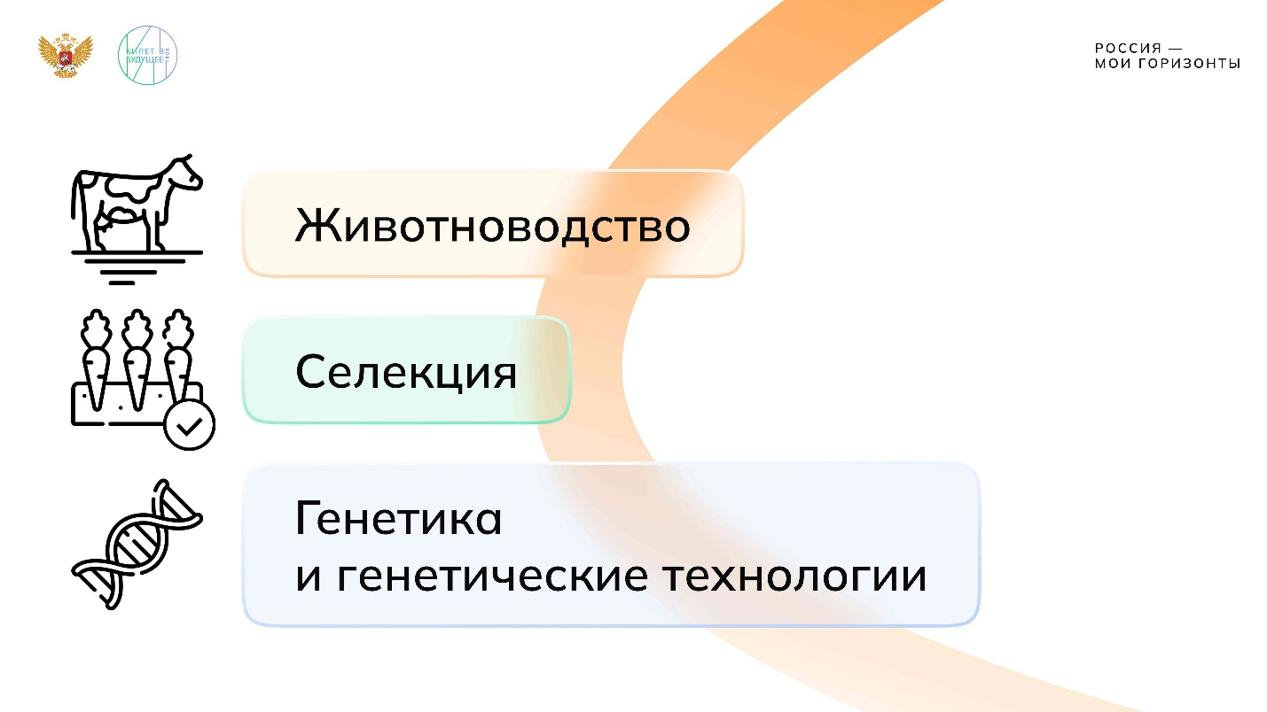

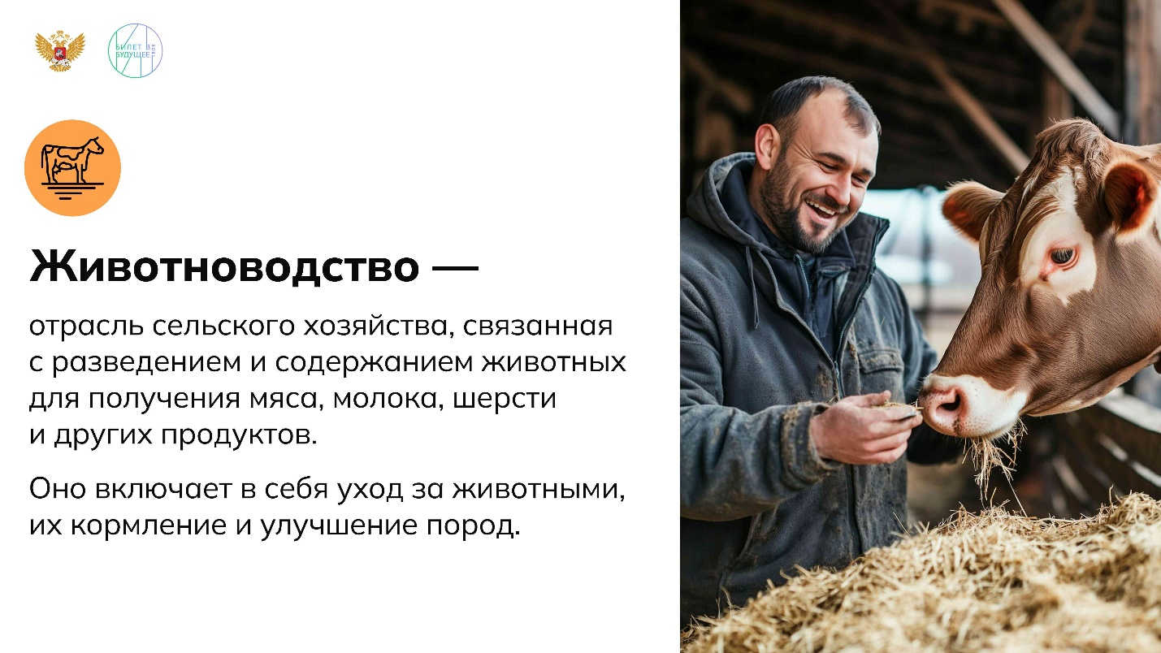

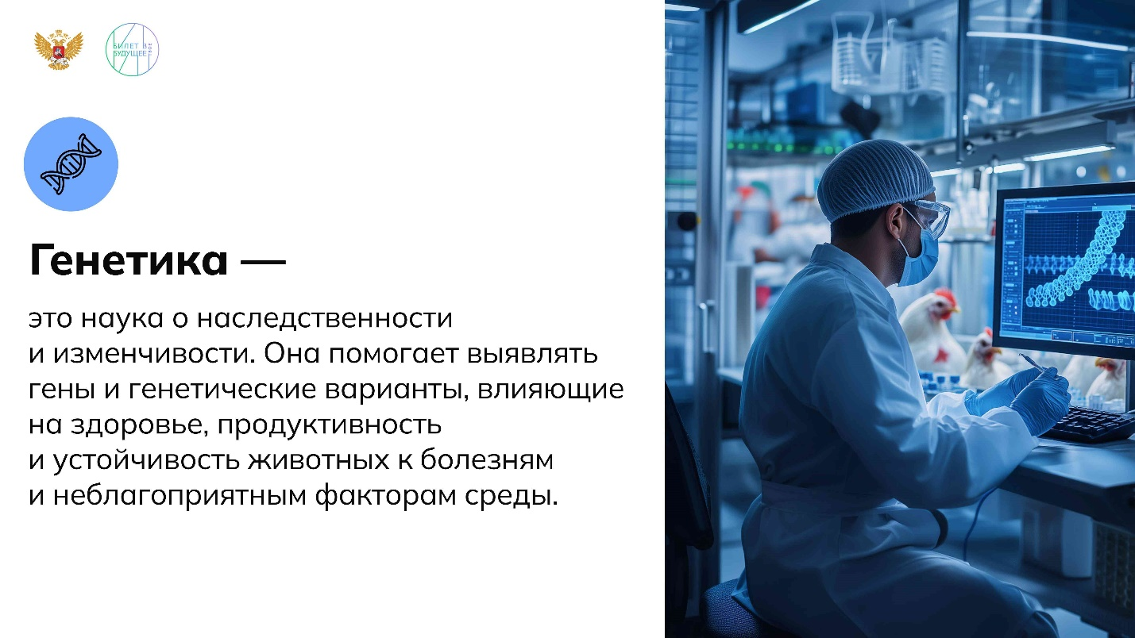

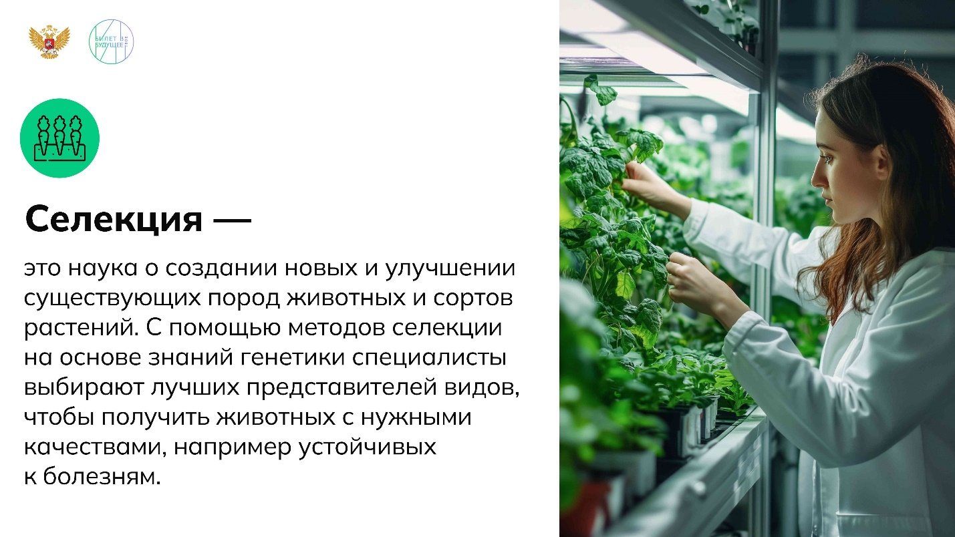

1 / 6

**Слово педагога:** Здравствуйте, ребята! Сегодня у нас новое профориентационное занятие, и мы познакомимся с новыми отраслями и интересными профессиями. Начнём с простого вопроса. Какие продукты животного происхождения чаще всего бывают у нас на столе? Перечислите их.

*Ответы обучающихся. Возможные ответы: мясо, молоко, яйца, сыр, йогурты.*

**Слово педагога:** Соглашусь с вами. Это яйца, молоко, сыр и другие продукты. Как вы думаете, благодаря каким профессиям они появляются у нас на столе?

*Ответы обучающихся. Возможные ответы: фермер, ветеринар. Педагог открывает слайд или записывает информацию на доске:*

* *Животноводство,*
* *?,*
* *?.*

**Слово педагога:** Правильно! Все эти продукты мы получаем благодаря специалистам, которые заботятся о животных и работают на фермах. Это большая и очень важная отрасль сельского хозяйства — животноводство. Как вы считаете, достаточно ли просто вырастить животное, чтобы получить много молока или вкусного сыра? Или здесь важна и другая работа?

*Ответы обучающихся.*

*Возможные ответы: животных надо хорошо кормить, ухаживать, лечить, выводить новые породы.*

*Педагог открывает слайд или записывает информацию на доске.*

* *Животноводство;*
* *Селекция;*
* *Генетика и генетические технологии.*

**Слово педагога:** Всё верно! Чтобы животные были здоровыми, хорошо росли и давали качественную продукцию, нужно многое знать и уметь. Здесь на помощь приходят другие отрасли сельского хозяйства — селекция и генетика. Сегодня мы поговорим об этих отраслях и специалистах, которые ухаживают за животными, выводят новые породы, изучают гены и разрабатывают передовые технологии. Запишите тему нашего занятия в тетрадь: **«Россия аграрная: животноводство, селекция, генетика и генетические технологии».**

*Если на предыдущих занятиях заполняли карту среды, то на данном занятии также необходимо заложить время на её заполнение. Возможный вариант слова педагога в случае заполнения карты — ниже.*

***Слово педагога:*** *Всё верно! Чтобы животные были здоровыми, хорошо росли и давали качественную продукцию, нужно многое знать и уметь. Здесь на помощь приходят другие отрасли сельского хозяйства — селекция и генетика. Сегодня мы поговорим об этих отраслях и специалистах, которые ухаживают за животными, выводят новые породы, изучают гены и разрабатывают передовые технологии. Запишите тему нашего занятия в тетрадь:* ***«Россия аграрная: животноводство, селекция, генетика и генетические технологии».*** *Сегодня мы также создадим карту этой важной и нужной среды.*

*Педагог демонстрирует слайды с определениями «Животноводство», «Генетика», «Селекция» или зачитывает информацию вслух.*

***Информация для педагога:***

*Животноводство, селекция, генетика и генетические технологии — ключевые отрасли сельского хозяйства России.*

* ***Животноводство*** *— отрасль сельского хозяйства, связанная с разведением и содержанием животных для получения мяса, молока, шерсти и других продуктов. Оно включает в себя уход за животными, их кормление и улучшение пород;*
* ***Генетика*** *— это наука о наследственности и изменчивости. Она помогает выявлять гены и генетические варианты, влияющие на здоровье, продуктивность и устойчивость животных к болезням и неблагоприятным факторам среды;*
* ***Селекция*** *— это наука о создании новых и улучшении существующих пород животных и сортов растений. С помощью методов селекции на основе знаний генетики специалисты выбирают лучших представителей видов, чтобы получить животных с нужными качествами, например устойчивых к болезням.*

**Слово педагога:** Эти три направления работают вместе, чтобы сделать сельское хозяйство более эффективным. Сегодня вы узнаете, какие специалисты работают в этой сфере, с какими задачами они сталкиваются и какие перспективы открываются перед теми, кто выберет одно из этих направлений. Помогут нам в этом видеоролики и интересные игры. Начнём занятие с первого видеоролика. Смотрите его внимательно, после просмотра мы обсудим, что нового вы узнали!

Видеоролик о среде и отрасли

Свернуть

02:0006:00

— Видео 04:00 мин.

Элемент 3

***Текст видеоролика:***

*Животноводство, селекция и генетика — это основа продовольственной безопасности страны. Эти направления дают миллионы рабочих мест, поддерживают экономику регионов и развивают технологии. От специалистов этой сферы зависит, каким будет сельское хозяйство завтра. Животноводство — это не просто разведение животных, это целая наука, которая помогает создать условия для их роста, здоровья и высокой продуктивности.*

*В эту сферу входят разные направления. Разведение крупного рогатого скота, свиноводство, овцеводство, птицеводство, рыбоводство и даже пчеловодство. Селекция улучшает породы, отбирая самых сильных и выносливых животных для размножения.*

*А генетика и генетические технологии позволяют изучать, как именно передаются эти качества, и влиять на процесс на молекулярном уровне. Фермер, выбирая лучших животных, использует принципы искусственного отбора — метода, при котором для размножения отбирают особей с нужными характеристиками. Этим методом пользовался учёный Иван Мичурин.*

*А Николай Вавилов изучал, как передаются признаки у растений, и определил, откуда произошли основные сельскохозяйственные культуры. Его открытия помогают селекционерам до сих пор. Дмитрий Беляев же показал, что с помощью селекции можно влиять не только на внешний вид, но и на поведение животных.*

*Благодаря этим открытиям сегодня удается выводить более продуктивные и устойчивые породы. Слышали про черно-пёструю корову? Она может весить до 600 килограммов, а быки достигают почти тонны. А ещё у нас есть уникальные породы животных, которые известны во всём мире. Например, холмогорская корова славится высокими удоями молока — до 5−6 тысяч литров в год.*

*Или якутские лошади, которые способны выживать в экстремальных условиях Крайнего Севера при температуре до –60°C. Эти лошади — настоящие чемпионы по выносливости. Ещё один пример — астраханские овцы, которые дают уникальную шерсть, известную своей длиной (от 12 до 17 сантиметров), мягкостью и прочностью.*

*В последние годы в России значительно выросло количество новых ферм и модернизированных хозяйств. Только за прошедшие 10 лет (2014−2023) в стране было реконструировано или модернизировано 754 молочные фермы, а также построено 1 293 новых объекта, а в 2023 году произведены рекордные 16 миллионов 900 тысяч тонн мяса и молока.*

*Если вы выберете профессию в этой сфере, вам предстоит работать с наукоёмкими технологиями сельского хозяйства и внедрять современные решения. Агроэкологи, или сельскохозяйственные экологи, исследуют и снижают воздействие сельского хозяйства на окружающую среду.*

*Селекционеры улучшают породы. Зоотехники заботятся об условиях содержания и занимаются профилактикой заболеваний, а специалисты племенных хозяйств отбирают лучших животных для воспроизводства и повышения продуктивности животноводства. Эти сферы объединяют науку, технологии и людей, от которых зависит будущее аграрной отрасли.*

Обсуждение ролика

Свернуть

06:0008:00

— Работа в классе 02:00 мин.

Элемент 4

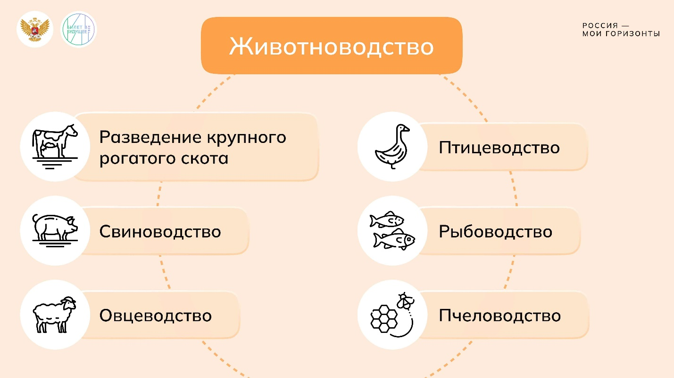

1 / 1

**Слово педагога:** Теперь мы знаем, что за простыми продуктами, такими как, например, яичница или стакан молока, стоит работа целой команды специалистов. А кто запомнил, какие направления включает в себя животноводство?

*Ответы обучающихся. Затем педагог открывает слайд или записывает информацию на доске.*

*Животноводство:*

* *Разведение крупного рогатого скота;*
* *Свиноводство;*
* *Овцеводство;*
* *Птицеводство;*
* *Рыбоводство;*
* *Пчеловодство.*

**Слово педагога:** Почему, по вашему мнению, развитие генетики, селекции и генетических технологий стало особенно важным именно в наше время?

*Ответы обучающихся.*

*Возможные ответы:*

* *Чтобы животные лучше переносили изменения климата.*
* *Чтобы получать больше продуктов без увеличения количества животных.*
* *Потому что нужно снижать затраты и беречь ресурсы.*
* *Чтобы продукты были безопасными и подходили людям с особенностями здоровья (например, без аллергенов).*

**Слово педагога:** Как вы думаете, зачем в одном ролике говорилось и про селекцию, и про генетику, и про цифровые технологии на сельскохозяйственном производстве? Как это связано?

*Ответы обучающихся.*

*Возможные ответы:*

* *Все эти области работают вместе.*
* *Без науки и технологий нельзя вывести хорошие породы.*
* *Генетика помогает понимать, как устроены животные. Селекция — улучшать их. А технологии — ухаживать за ними.*
* *Современная ферма — это уже не просто сельское хозяйство, а целая система.*

**Слово педагога:** Почему можно сказать, что от успехов животноводства зависит продовольственная безопасность страны?

*Возможные ответы:*

* *Потому что без мяса, молока, яиц и других продуктов людям будет нечего есть;*
* *Если всё своё — меньше зависимость от импорта.*
* *Фермы дают еду и рабочие места.*
* *Стабильное производство продуктов помогает во время кризисов.*

**Слово педагога:** Как вы думаете, в чём ценность редких пород животных, таких как якутские лошади? Зачем их сохранять?

*Ответы обучающихся.*

*Возможные ответы:*

* *Они приспособлены к особым условиям.*
* *Их можно использовать для создания новых пород.*
* *Это часть культурного наследия страны.*
* *Такие породы уникальны, и их продукция может быть особенно ценной.*

**Слово педагога:** Отлично поработали! Видно, что вы внимательно смотрели ролик и хорошо разобрались в теме. Ваши ответы — точные, осмысленные и интересные. Молодцы!

**Основная часть**

Игра-разминка «Кто тут эксперт?»

Свернуть

08:0013:00

— Игра 05:00 мин.

Элемент 5

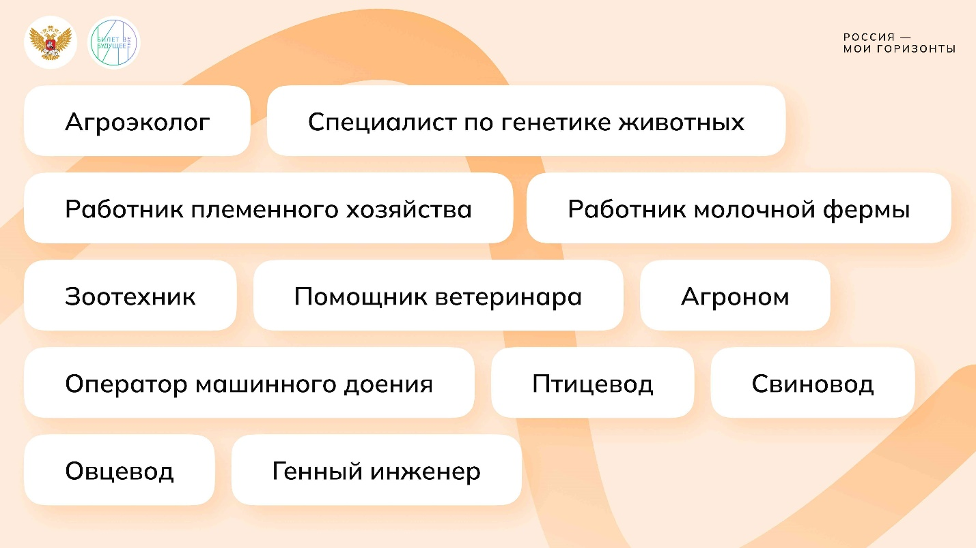

1 / 1

**Слово педагога:** Ребята, сейчас мы сыграем в игру, которая поможет вам глубже понять такие важные направления, как животноводство, селекция, генетика и генетические технологии. Вам предстоит проявить внимательность, быстроту реакции и смекалку!

В начале занятия я разделил(а) вас на команды, а теперь буду зачитывать утверждения или задачи, связанные с животноводством, селекцией, генетикой и генетическими технологиями. Задача ваших команд — быстро определить, к какой сфере относится утверждение.

Если вы знаете ответ, поднимайте руку. В ответе вам нужно объяснить, почему этот факт относится к тому или иному направлению. Затем нужно назвать одну профессию, связанную с этой отраслью. Подсказки по профессиям будут на слайде / на доске.

Выкрики с мест не засчитываются, и право ответа получает та команда, которая первой подняла руку. За каждый правильный ответ команда получает один балл. Победит та команда, которая наберёт больше всего баллов. Начнём!

*Педагог демонстрирует слайд или записывает список профессий на доске.*

***Список профессий:***

* *Агроэколог;*
* *Специалист по генетике животных;*
* *Работник племенного хозяйства;*
* *Работник молочной фермы;*
* *Зоотехник;*
* *Помощник ветеринара;*
* *Агроном;*
* *Оператор машинного доения;*
* *Птицевод;*
* *Свиновод;*
* *Овцевод;*
* *Генный инженер.*

***Фразы для педагога с утверждениями или задачами:***

1. *Для повышения удоев молока коровам составляют специальные рационы питания.*
2. *Омские специалисты вывели сорт пшеницы, устойчивый к засухе.*
3. *Учёные расшифровали геном коровы, чтобы улучшить её продуктивность и устойчивость к болезням.*
4. *Ветеринары проводят вакцинацию скота, чтобы предотвратить эпидемии.*
5. *Сорт картофеля, выведенный в России, устойчив к фитофторозу и даёт высокий урожай.*
6. *В России успешно применяют генетический анализ для выявления наследственных заболеваний у коров.*

*Обучающиеся выполняют задание.*

***Подсказка для педагога. Верные ответы:***

1. *Для повышения удоев молока коровам составляют специальные рационы питания (животноводство).* ***Профессии:*** *работник молочной фермы, агроэколог.*
2. *Омские специалисты вывели сорт пшеницы, устойчивый к засухе (Селекция).* ***Профессии:*** *агроном, агроэколог.*
3. *Учёные расшифровали геном коровы, чтобы улучшить её продуктивность и устойчивость к болезням (генетика).* ***Профессии:*** *специалист по генетике животных.*
4. *Ветеринары проводят вакцинацию скота, чтобы предотвратить эпидемии (животноводство).* ***Профессии:*** *помощник ветеринара, работник племенного хозяйства.*
5. *Сорт картофеля, выведенный в России, устойчив к фитофторозу и даёт высокий урожай (селекция).* ***Профессии:*** *агроном.*
6. *В России успешно применяют генетический анализ для выявления наследственных заболеваний у коров (генетика и генетические технологии)* ***Профессии****: специалист по генетике и селекции в животноводстве, помощник ветеринара.*

**Слово педагога:** Вы все отлично справились с заданием! Теперь давайте посмотрим второй ролик и узнаем больше о тех, кто работает в этих интересных и важных отраслях!

Видеоролик о предприятии

Свернуть

13:0017:00

— Видео 04:00 мин.

Элемент 6

Обсуждение ролика

Свернуть

17:0021:00

— Работа в классе 04:00 мин.

Элемент 7

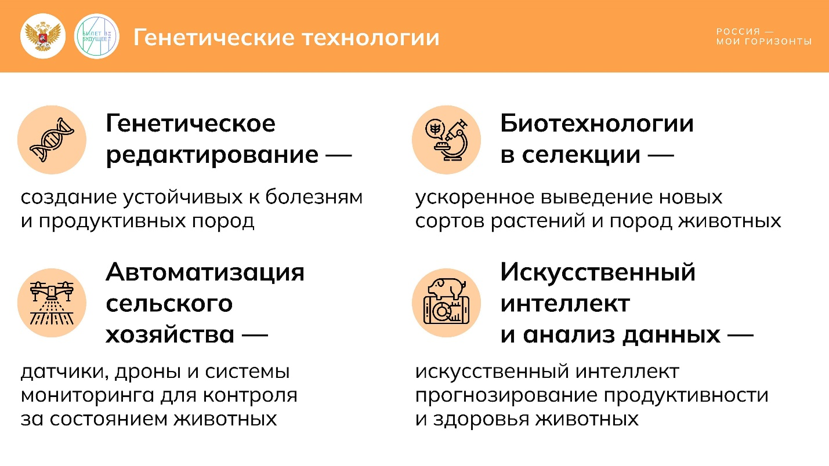

1 / 1

**Слово педагога:** Ребята, мы с вами не раз обсуждали, как быстро технологии меняют различные отрасли. В животноводстве, селекции и генетике животных тоже происходят значительные изменения. Современные технологии помогают улучшать породы, а также повышать их устойчивость к болезням и климатическим условиям. Как вы думаете, какие новые технологии могут изменить будущее животноводства и сельского хозяйства в целом?

*Ответы обучающихся.*

*Возможные ответы: генетические исследования, например редактирование генов.*

**Слово педагога:** Отличные ответы! Действительно, генетические технологии играют огромную роль в животноводстве. Давайте с ними познакомимся.

*Педагог открывает слайд или, если показывать слайды нет возможности, зачитывает информацию.*

* *Генетическое редактирование — создание устойчивых к болезням и продуктивных пород;*
* *Биотехнологии в селекции — ускоренное выведение новых сортов растений и пород животных;*
* *Автоматизация сельского хозяйства — датчики, дроны и системы мониторинга для контроля за состоянием животных;*
* *Искусственный интеллект и анализ данных — прогнозирование продуктивности и здоровья животных.*

**Слово педагога:** Интересно, правда? Новые технологии открывают перед специалистами огромные возможности. Как вы думаете, какие профессии появятся в этой сфере в будущем?

*Ответы обучающихся.*

*Возможные ответы: агроном-биотехнолог, специалист по цифровым фермам.*

**Слово педагога**: Отличные идеи! Уже сейчас появляются профессии, связанные с биоинженерией, IT-технологиями в сельском хозяйстве и даже созданием альтернативных продуктов питания. Давайте посмотрим следующий ролик, где рассказывается о том, какое образование нужно получить будущим специалистам в сфере животноводства, селекции и генетики. Смотрим внимательно. У меня подготовлены для вас вопросы.

Видеоролик о направлениях образования

Свернуть

21:0025:00

— Видео 04:00 мин.

Элемент 8

***Текст видеоролика:***

*Мир животноводства, селекции и генетики полон захватывающих возможностей, но с чего начать?*

*В школе закладывается прочный фундамент для вашей будущей профессии. Биология помогает понять, как устроены живые организмы, как они развиваются и взаимодействуют с окружающей средой — это основа для работы с животными. Химия помогает в изучении лекарств и кормов для животных, а география даёт знания о климатических и природных условиях, необходимых для успешного животноводства.*

*Вам интересны науки о жизни, привлекает работа в лабораториях или в поле, вы любите ухаживать за животными или выращивать растения? Тогда обучение в классах естественно-научного профиля, в аграрных и агротехнических классах поможет развить нужные навыки и получить практический опыт в биологии, генетике и смежных областях. Это станет основой для будущей профессии. Например, зоотехники используют знания биологии и химии, чтобы разрабатывать оптимальные условия содержания животных, а фермеры-экологи применяют экологические принципы для создания устойчивых хозяйств.*

*А ещё углубиться в профессию можно через дополнительное образование. В зоологических кружках вы научитесь заботиться о питомцах и понимать их потребности. В клубах юных фермеров вы узнаете, как выращивать растения и животных, а также познакомитесь с основами сельского хозяйства. Конноспортивные секции помогут освоить навыки наездника и научиться работать с лошадьми. В кружках аквариумистики вы изучите основы ихтиопатологии — науки о здоровье рыб. А курсы на платформе образовательного центра «Сириус» или в региональных центрах развития талантов углубят знания в биохимии, генетике и генетических технологиях, а также помогут подготовиться к Всероссийской олимпиаде школьников.*

*Для тех, кто интересуется животноводством, селекцией и генетикой, есть отличная возможность проявить себя через участие в конкурсах и выставках. Это шанс не только продемонстрировать свои знания, но и получить ценный опыт, а также пообщаться с единомышленниками.*

*Например,* ***Всероссийский конкурс юных аграриев имени К. А. Тимирязева помогает*** *школьникам раскрыть свои способности в аграрной сфере.* ***Конкурс АгроНТРИ*** *знакомит участников с новейшими разработками в сельском хозяйстве и даёт шанс применить знания на практике. А всероссийский проект* ***«Школьный агростартап»*** *позволяет попробовать себя в роли разработчика собственного аграрного проекта. Эти конкурсы открывают перед вами уникальные возможности для роста и развития.*

*Если конкурсы помогают раскрыть таланты, то для того чтобы превратить увлечение в профессию, важно выбрать правильное направление обучения. В сфере животноводства и селекции существует несколько ключевых направлений, таких как УГСН 06.00.00 «Биологические науки», 35.00.00 «Сельское, лесное и рыбное хозяйство», 36.00.00 «Ветеринария и зооте́хния», которые помогут развить ваши способности.*

*Например, направление 36.02.01 «Ветеринария» — это профессия, в которой учат не только лечить животных, но и следить за тем, чтобы продукты, которые мы получаем — молоко, мясо или яйца — были безопасными и качественными. Ветеринары могут работать на фермах, в зоопарках, заповедниках или заниматься охраной природы.*

*Животноводство, селекция и генетика — это направления, которые не только открывают возможности для профессионалов, но и позволяют вносить важный вклад в развитие сельского хозяйства и охрану природы. Каждый, кто выберет этот путь, может стать частью мира, который делает нашу жизнь более здоровой и экологичной.*

Обсуждение ролика

Свернуть

25:0027:00

— Работа в классе 02:00 мин.

Элемент 9

* **УГСН (раздаточный материал)**

296.41 KB

Скачать

**Слово педагога:** Итак, из ролика вы узнали о том, что такое укрупнённые группы специальностей и направлений (УГСН). Расширенный список УГСН для **отрасли животноводства, селекции, генетики и генетических технологий** вы увидите в материалах, которые я сейчас раздам. Запишите в тетради те варианты, которые могут быть для вас интересны.

*Педагог раздаёт материалы «УГСН (животноводство, селекция, генетика и генетические технологии)». Если сделать это нет возможности, педагог зачитывает список вслух, а обучающиеся выбирают интересные для них варианты и делают записи в тетрадях.*

***СПО:***

* *35.01.16 Мастер по водным биоресурсам и аквакультуре*
* *36.01.02 Мастер животноводства*
* *36.01.03 Тренер-наездник лошадей*
* *36.01.04 Пчеловод*
* *36.01.05 Лаборант в области ветеринарии*
* *36.01.06 Мастер оленеводства*
* *35.02.09 Водные биоресурсы и аквакультура*
* *35.02.10 Обработка водных биоресурсов*
* *35.02.11 Промышленное рыболовство*
* *35.02.19 Техническое обеспечение рыбоводства*
* *36.02.01 Ветеринария*
* *36.02.03 Зоотехния*
* *36.02.04 Охотоведение и звероводство*
* *36.02.05 Кинология*

***Бакалавриат:***

* *06.03.01 Биология (зоология, биоресурсы) (проф. — био; по выбору: рус., мат., хим., гео., физ., инф., ин. яз.),*
* *35.03.07 Технология производства и переработки сельскохозяйственной продукции (проф. — био; по выбору: рус., мат., хим., гео., физ., инф., ин. яз.),*
* *35.03.08 Водные биоресурсы и аквакультура (проф. — био; по выбору: рус., мат., хим., гео, физ, инф, ин. яз.),*
* *35.03.09 Промышленное рыболовство (проф. — мат; по выбору: рус., физ., хим., инф., ин. яз.),*
* *36.03.01 Ветеринарно-санитарная экспертиза (проф. — био; по выбору: рус., хим., мат., физ., ин. яз.),*
* *36.03.02 Зоотехния (проф. — био; по выбору: рус., хим., мат., физ., ин. яз.).*

Групповая работа

Свернуть

27:0037:00

— Работа в классе 10:00 мин.

Элемент 10

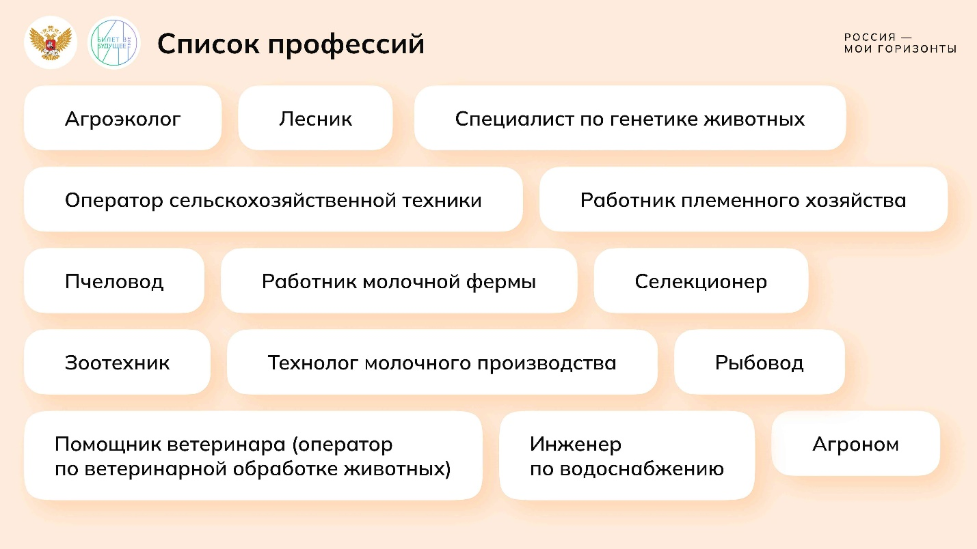

1 / 1

* **Раздаточный материал для групповой работы**

592.91 KB

Скачать

**Слово педагога:** В ролике об образовании упоминались науки, которые помогают будущим специалистам в области животноводства, селекции, генетики и генетических технологий. Кто назовёт их?

*Ответы обучающихся.*

**Слово педагога:** Отлично! Это биология, химия и география. Какие дополнительные занятия могут помочь школьникам углубить знания в области животноводства и сельского хозяйства?

*Ответы обучающихся.*

**Слово педагога:** Здесь может быть немало вариантов, согласны? Занятия в зоологических кружках, клубах юных фермеров, конноспортивных секциях и кружках аквариумистики помогут развить навыки и получить практические знания. Кто-то посещает эти занятия? Расскажите нам о ваших впечатлениях.

*Ответы обучающихся.*

**Слово педагога:** Спасибо за активное обсуждение. Мы изучили важность трёх отраслей, а теперь попробуем применить знания на практике. Представьте, что вы — команда специалистов, работающая на ферме. Ваша задача — решить актуальную проблему, с которой может столкнуться хозяйство. Сейчас каждой группе я выдам карточку с проблемой. В течение пяти минут вам нужно обсудить ситуацию, предложить возможные решения и обосновать свой выбор. Кроме того, подумайте, представители каких профессий могут помочь вам на пути решения этой проблемы. Затем каждая группа презентует свои идеи перед классом.

*Педагог выдаёт каждой группе карточку с проблемой, с которой может столкнуться ферма. Педагог может сам выбрать карточки, с которыми группы будут работать. Если нет возможности распечатать раздаточные материалы, педагог может заранее выбрать и самостоятельно подготовить три любых карточки, с которыми обучающиеся будут работать на занятии.*

***Карточки с проблемами:***

1. ***Проблема с питанием животных***

***Ситуация:*** *На ферме резко выросли цены на традиционный корм, что делает его использование нерентабельным.*

* *Как можно заменить корм без потери качества продукции?*
* *Какие технологии могут помочь решить проблему?*
* *Какие специалисты могут помочь справиться с ситуацией?*

1. ***Проблема с болезнями***

***Ситуация:*** *На ферме началась эпидемия инфекционного заболевания среди коров.*

* *Какие меры нужно предпринять, чтобы предотвратить распространение инфекции?*
* *Как минимизировать ущерб для фермы?*
* *Какие специалисты могут помочь решить проблему?*

1. ***Качество продукции***

***Ситуация:*** *Завод перестал принимать продукцию с фермы из-за жалоб на качество продукции (молоко стало менее жирным).*

* *Как улучшить качество продукции с помощью селекции и генетики?*
* *Какие дополнительные проверки или системы контроля можно внедрить?*
* *Какие специалисты могут помочь решить проблему?*

1. ***Сезонные риски***

***Ситуация:*** *Из-за резких изменений климата урожай кормов оказался на 30% ниже ожидаемого.*

* *Какие меры можно предпринять, чтобы предотвратить нехватку кормов в будущем?*
* *Как адаптировать ферму к климатическим изменениям?*
* *Какие специалисты могут помочь решить проблему?*

1. ***Снижение удоев молока***

***Ситуация:*** *На ферме снизились удои молока, что привело к падению доходов.*

* *Как можно улучшить продуктивность коров?*
* *Какие факторы могут влиять на удои?*
* *Какие специалисты могут помочь решить проблему?*

1. ***Снижение плодородия почвы***

***Ситуация:*** *Урожайность кормовых культур падает, несмотря на стандартные агротехнические мероприятия.*

* *Какие меры можно предпринять, чтобы решить проблему?*
* *Какие технологии помогут восстановить почву?*
* *Какие специалисты могут помочь решить проблему?*

**Слово педагога:** Список профессий вы найдёте на слайде / на доске.

*Педагог демонстрирует слайд / переносит список профессий на доску.*

***Список профессий:***

* *Агроэколог;*
* *Лесник;*
* *Специалист по генетике животных;*
* *Оператор сельскохозяйственной техники;*
* *Работник племенного хозяйства;*
* *Пчеловод;*
* *Работник молочной фермы;*
* *Селекционер;*
* *Зоотехник;*
* *Технолог молочного производства;*
* *Рыбовод;*
* *Помощник ветеринара (оператор по ветеринарной обработке животных);*
* *Агроном;*
* *Инженер по водоснабжению.*

**Слово педагога:** Итак, приступим к заданию! Напоминаю, у вас есть пять минут!

*Для управления временем педагог устанавливает таймер и за минуту до окончания предупреждает обучающихся о скором завершении обсуждения. Обучающиеся выполняют задание. После обсуждения каждая группа представляет свои идеи. В этом задании нет единственно верных ответов, но важно, чтобы участники команд смогли логически обосновать своё решение. Педагог комментирует ответы при помощи справочника.*

***Справочник для педагога (возможные варианты ответов):***

1. ***Проблема с питанием животных***

***Ситуация:*** *На ферме резко выросли цены на традиционный корм, что делает его использование нерентабельным.*

* *Как можно заменить корм без потери качества продукции? Возможный ответ: Рассмотреть возможность использования местных кормовых культур, таких как люцерна, клевер или кукуруза, которые могут быть более экономичными и доступными.*
* *Какие технологии могут помочь решить проблему? Возможный ответ: Использовать автоматизированные системы кормления, которые помогают точно рассчитывать рацион и снизить перерасход.*
* *Какие специалисты могут помочь решить проблему? Профессии: зоотехник, агроном, агроэколог.*

1. ***Проблема с болезнями***

***Ситуация:*** *На ферме началась эпидемия инфекционного заболевания среди коров.*

* *Какие меры нужно предпринять, чтобы предотвратить распространение инфекции? Возможный ответ: Карантин (немедленная изоляция больных животных для предотвращения передачи заболевания здоровым особям), дезинфекция (регулярная обработка помещений, оборудования и территории фермы дезинфицирующими средствами).*
* *Как минимизировать ущерб для фермы? Возможный ответ: Здесь важно вакцинировать здоровых коров и соблюдать строгие санитарные меры, чтобы предотвратить дальнейшее распространение инфекции. Это поможет сохранить здоровых животных и снизить ущерб от эпидемии.*
* *Какие специалисты могут помочь решить проблему? Профессии: помощник ветеринара (оператор по ветеринарной обработке животных) и зоотехник.*

1. ***Качество продукции.***

***Ситуация:*** *Завод перестал принимать продукцию с фермы из-за жалоб на качество продукции (молоко стало менее жирным).*

* *Как улучшить качество продукции с помощью селекции и генетики? Возможный ответ: Для улучшения качества продукции надо заменить часть стада на более продуктивные породы. Это даст быстрый эффект. Но затем важно правильно кормить и вести отбор, иначе качество молока снова упадёт.*
* *Какие дополнительные проверки или системы контроля можно внедрить? Возможный ответ: Внедрение системы постоянного контроля за показателями молока, включая жирность, белковый состав и наличие примесей.*
* *Какие специалисты могут помочь решить проблему? Профессии: специалист по генетике животных, зоотехник, работник племенного хозяйства, технолог молочного производства.*

1. ***Сезонные риски.***

***Ситуация:*** *Из-за резких изменений климата урожай кормов оказался на 30% ниже ожидаемого.*

* *Какие меры можно предпринять, чтобы предотвратить нехватку кормов в будущем? Возможный ответ: Формирование стратегических запасов кормов на случай неурожая. Выращивание различных культур с разными сроками созревания и устойчивостью к погодным условиям.*
* *Как адаптировать ферму к климатическим изменениям? Возможный ответ: Использование кормовых культур, устойчивых к засухе и другим экстремальным погодным условиям. Совершенствование систем орошения для более эффективного использования воды.*
* *Какие специалисты могут помочь решить проблему? Профессии: агроном, инженер по водоснабжению, агроэколог (разработает методы ведения сельского хозяйства с учётом изменения климата), специалист по генетике животных (поможет выбрать породы животных, устойчивых к новым климатическим условиям).*

1. ***Снижение удоев молока***

***Ситуация:*** *На ферме снизились удои молока, что привело к падению доходов.*

* *Как можно улучшить продуктивность коров? Возможный вариант: Обеспечение сбалансированного питания с достаточным количеством белков, витаминов и минералов. Обеспечение комфортных условий для животных, включая правильную вентиляцию, освещение и чистоту помещений.*
* *Какие факторы могут влиять на удои? Возможный вариант: Своевременная ветеринарная помощь и профилактика заболеваний. Создать условия для снижения стрессов, связанных с изменением рациона, перемещением или другими факторами.*
* *Какие специалисты могут помочь решить проблему? Профессии: помощник ветеринарного врача, работник молочной фермы, зоотехник.*

1. ***Снижение плодородия почвы***

***Ситуация:*** *Урожайность кормовых культур падает, несмотря на стандартные агротехнические мероприятия.*

* *Какие меры можно предпринять, чтобы решить проблему? Возможный ответ: Проведение химического анализа почвы для выявления недостатка микроэлементов.*
* *Какие технологии помогут восстановить почву? Возможный ответ: Использование органических удобрений (навоз, компост). Применение сидератов (горчица, люпин) для обогащения почвы азотом.*
* *Какие специалисты могут помочь решить проблему? Профессии: Агроном (проведёт анализ почвы и разработает меры по улучшению её состояния), агроэколог (разработает экологичные методы восстановления почвы), селекционер (сможет вывести сорта кормовых культур, устойчивых к изменениям в почве).*

*Группы презентуют свои идеи, а затем выбирают победителя при помощи голосования. После всех выступлений участники команд отдают свой голос за группу, которая, на их взгляд, наилучшим образом презентовала свой ответ. Голосовать за свою команду нельзя. Команда, набравшая наибольшее количество голосов, объявляется победителем.*

**Слово педагога:** Молодцы! Мы увидели, что фермерское хозяйство требует комплексного подхода. Важно не только уметь решать проблемы, но и предлагать перспективные идеи для развития отрасли. Спасибо за вашу работу!

**Заключительная часть**

Дополнительное задание

СвернутьЗаменить

37:0039:00

— Слово педагога 02:00 мин.

—

Вариативный блок

Элемент 11

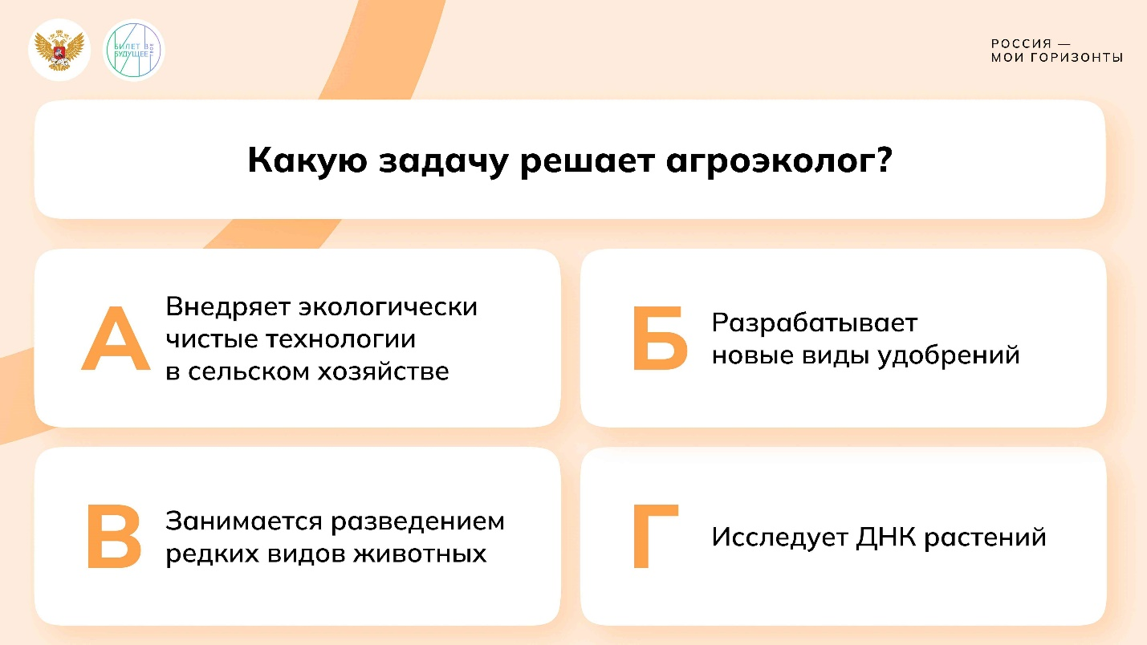

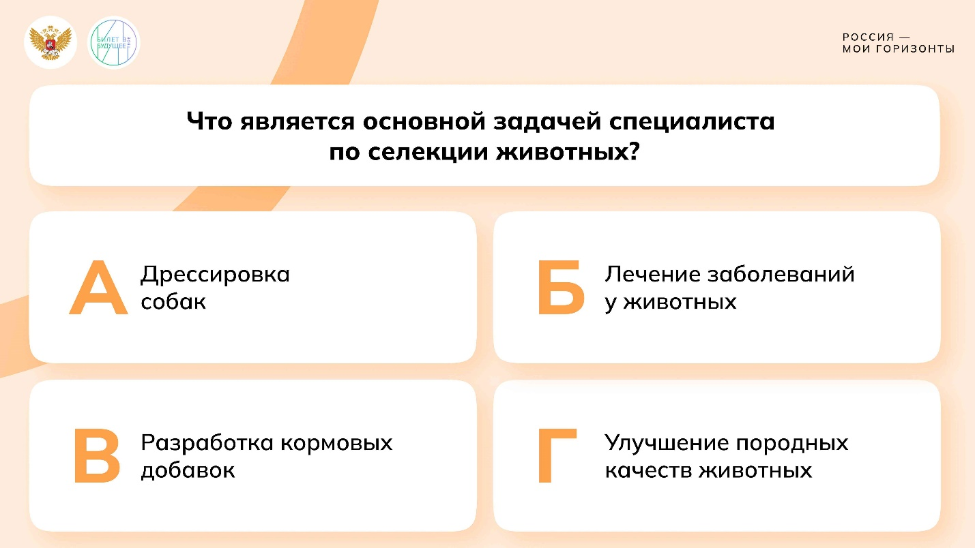

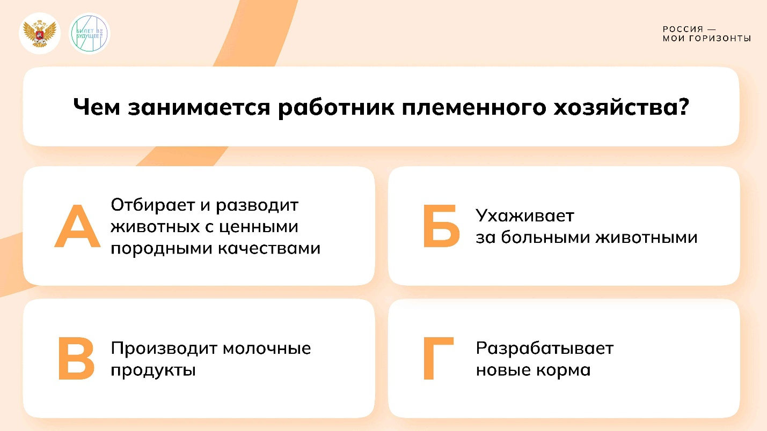

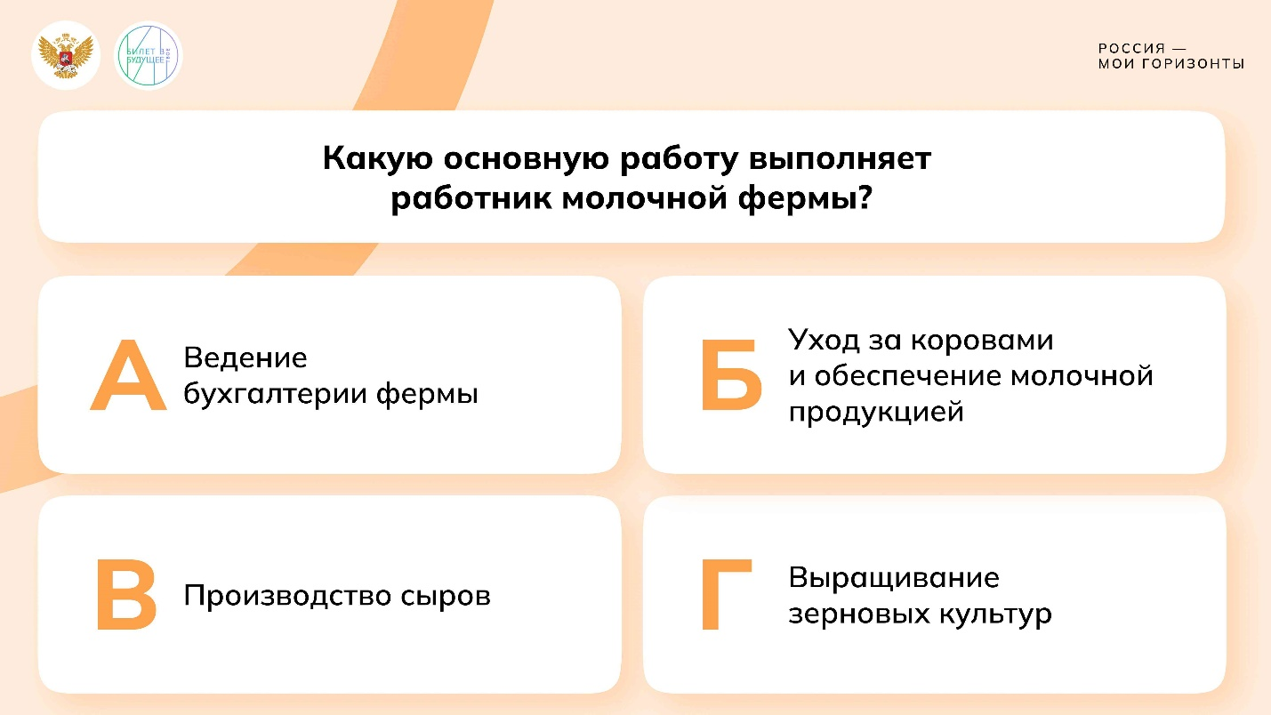

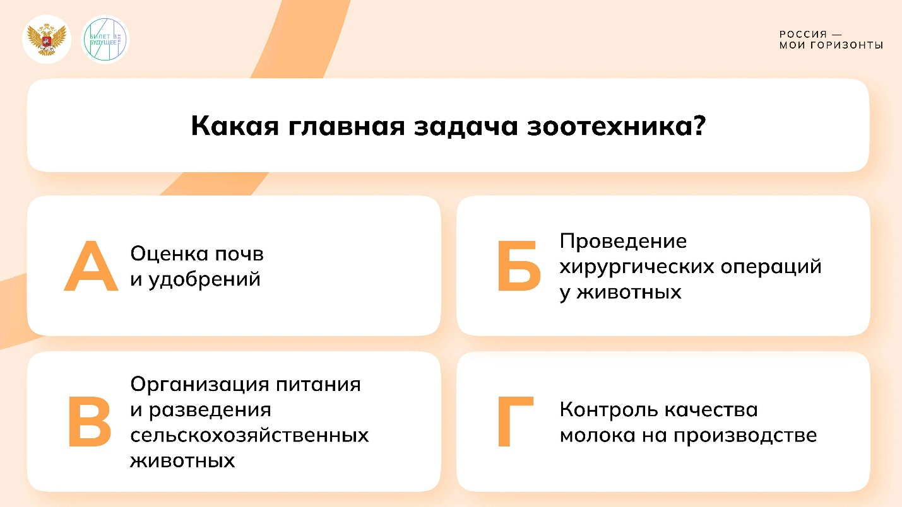

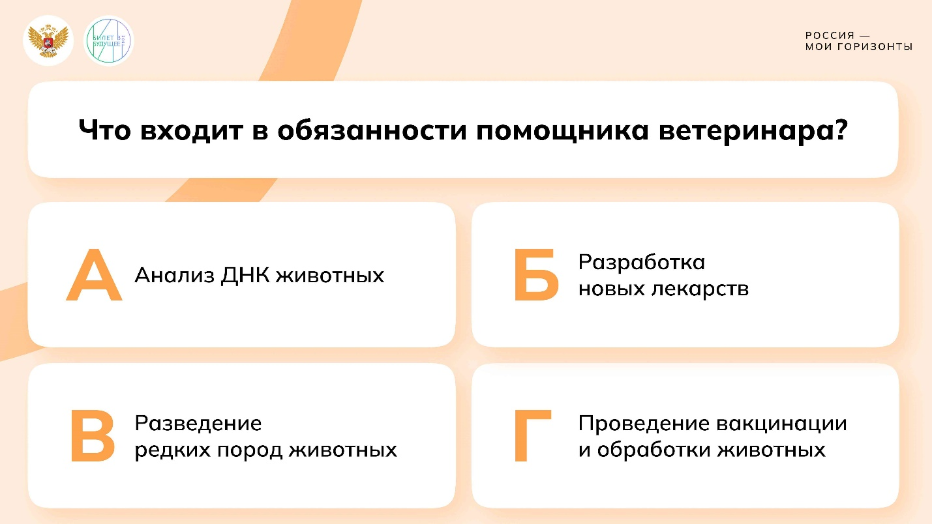

1 / 6

* **Дополнительное задание**

2.68 MB

Скачать

*Замените на блок «Информация», если времени на занятии не хватает, или пропустите дополнительное задание.*

**Слово педагога:** Сегодня мы познакомились с профессиями, которые играют ключевую роль в животноводстве: зоотехниками, специалистами по генетике животных, агроэкологами и другими важными экспертами. Каждый из них решает свою задачу: кто-то улучшает условия содержания животных, кто-то заботится об их здоровье, а кто-то обеспечивает нас качественными продуктами. А теперь давайте проверим, насколько хорошо вы усвоили материал, с помощью небольшой викторины!

*Педагог открывает слайды с вопросами и/или зачитывает вопросы вслух.*

*Обучающиеся отвечают по поднятой руке. После каждого ответа педагог называет верный ответ. Верные ответы для педагога выделены жирным.*

1. **Какую задачу решает агроэколог?**

* **а) Внедряет экологически чистые технологии в сельском хозяйстве**
* б) Разрабатывает новые виды удобрений
* в) Занимается разведением редких видов животных
* г) Исследует ДНК растений

1. **Что является основной задачей специалиста по селекции животных?**

* а) Дрессировка собак
* б) Лечение заболеваний у животных
* в) Разработка кормовых добавок
* **г) Улучшение породных качеств животных**

1. **Чем занимается работник племенного хозяйства?**

* **а) Отбирает и разводит животных с ценными породными качествами**
* б) Ухаживает за больными животными
* в) Производит молочные продукты
* г) Разрабатывает новые корма

1. **Какую основную работу выполняет работник молочной фермы?**

* а) Ведение бухгалтерии фермы
* **б) Уход за коровами и обеспечение молочной продукцией**
* в) Производство сыров
* г) Выращивание зерновых культур

1. **Какая главная задача зоотехника?**

* а) Оценка почв и удобрений
* б) Проведение хирургических операций у животных
* **в) Организация питания и разведения сельскохозяйственных животных**
* г) Контроль качества молока на производстве

1. **Что входит в обязанности помощника ветеринара?**

* а) Анализ ДНК животных
* б) Разработка новых лекарств
* в) Разведение редких пород животных
* **г) Проведение вакцинации и обработки животных**

**Слово педагога:** Молодцы! Вы отлично справились и показали хорошие знания о профессиях! Теперь вы лучше представляете, какие задачи выполняют специалисты, работающие с животными и в сельском хозяйстве.

Подведение итогов. Рефлексия

Свернуть

39:0044:00

— Рефлексия 05:00 мин.

Элемент 12

**Слово педагога:** Ребята, сегодня мы познакомились с важными направлениями и профессиями в области селекции, генетики и животноводства. Мы увидели, как эти сферы помогают обеспечивать наше общество продуктами, создавать новые породы животных, улучшать урожайность и делать сельское хозяйство более эффективным. Вы проявили отличные знания и задавали интересные вопросы. Надеюсь, что занятие помогло вам лучше понять, какие перспективы открывает эта область, и, возможно, кто-то из вас уже задумался о профессии в этих направлениях. Давайте подведём итоги занятия.

***Подсказка для педагога. Несколько вопросов для обсуждения:***

1. *Что из сегодняшнего занятия стало для вас открытием или особенно запомнилось? Может быть, это была новая профессия, интересный факт или технология, которая вас удивила?*
2. *Есть ли среди вас те, кто уже задумывался о работе в этих отраслях? Какие направления вам интересны больше всего?*
3. *Какие навыки, на ваш взгляд, станут самыми востребованными для специалистов в сфере аграрных технологий в ближайшем будущем? Почему?*
4. *Если бы у вас была возможность создать собственный агропроект или инновацию в этой сфере, что бы это было?*



Итоговое слово педагога

Свернуть

44:0045:00

— Слово педагога 01:00 мин.

Элемент 13

**Слово педагога:** Дорогие ребята, сегодня мы познакомились с важной и перспективной сферой. Мы узнали о профессиях, которые формируют будущее этой отрасли. Но наши занятия — это только начало. Чтобы ещё ближе познакомиться с работой в этой сфере, я предлагаю отправиться на экскурсию на ферму/агропредприятие/научный центр, где вы увидите, как ухаживают за животными и создают новые технологии. Если хотите узнать больше о своих способностях, пройдите диагностику «Естественно-научные способности». Спасибо за вашу активность! До встречи на следующем занятии, где мы продолжим исследовать мир профессий и открывать новые возможности.